DNS SAMENVATTING

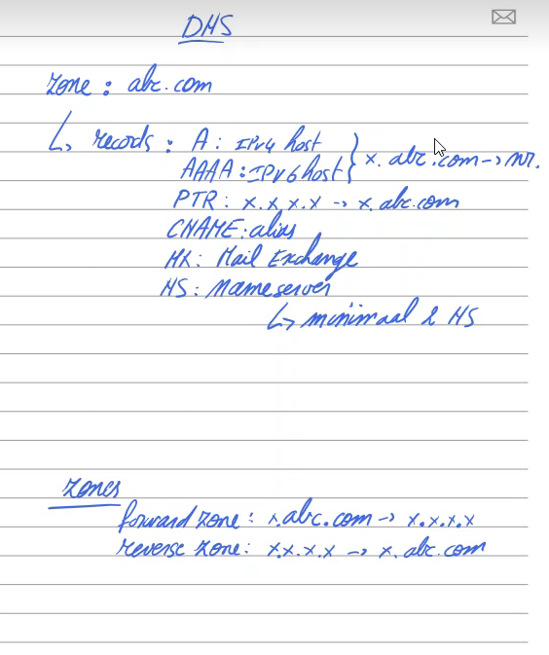

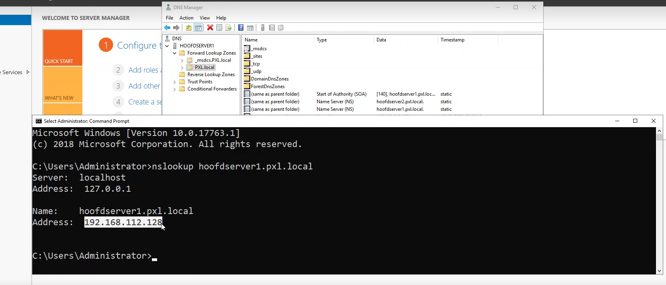

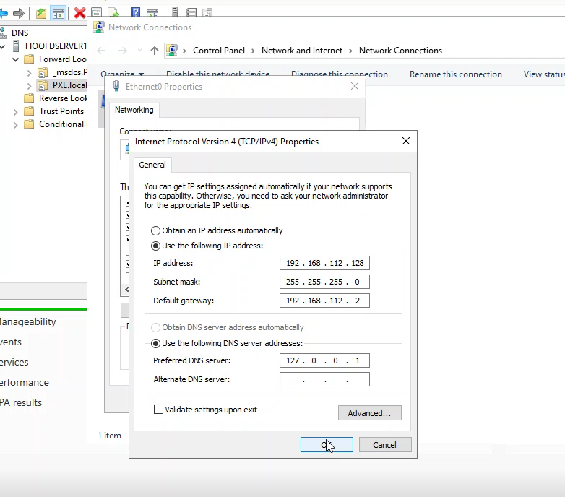

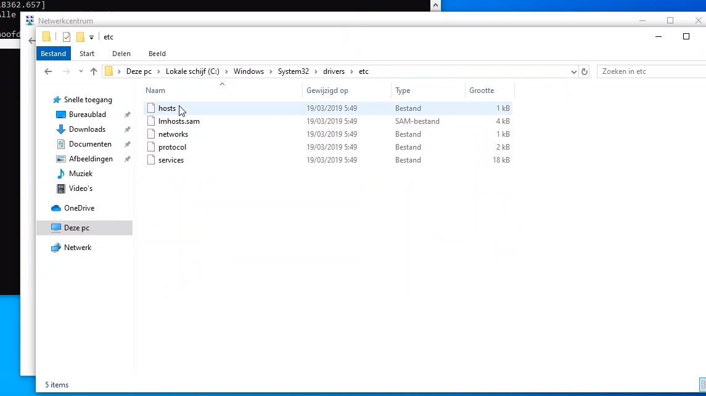

Je kunt ook de host ook in file explorer vinden

Het is het zelfde als linux wanneer je op die host gaat dan kun je een ip geven en de naam

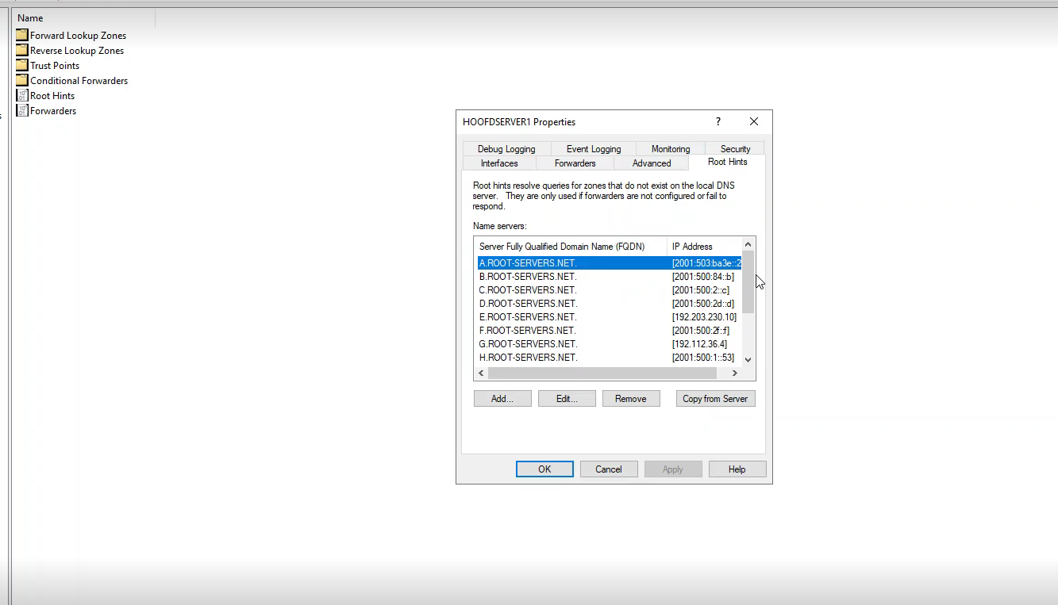

Als dns server in uw netwerk de vertaling niet kan doen dan kan je altijd vragen aan een van de root servers

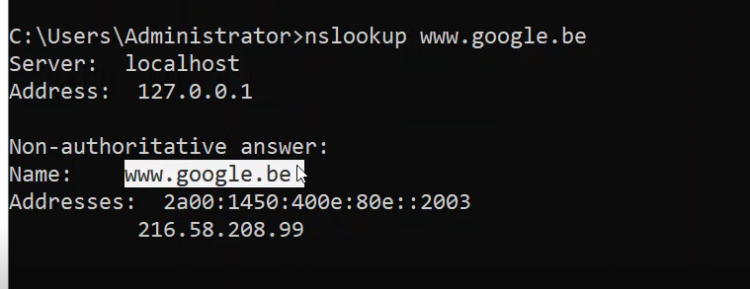

Hij kan de vertaling van uw [www.google.be](http://www.google.be) doen dankzij de root hints

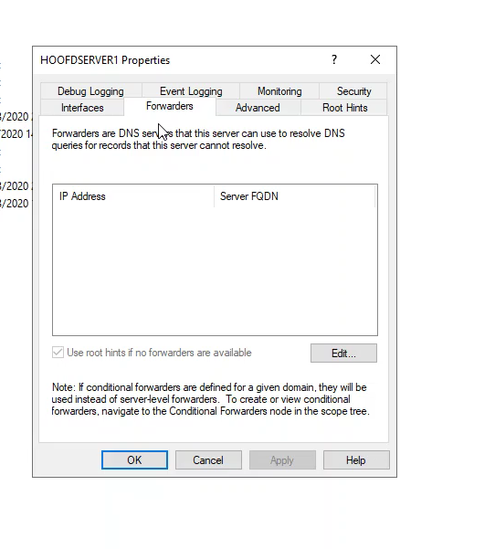

Kun je zelf bepalen aan wie je deze aanvraag gaat richten als jij het zelf het niet kan vertalen

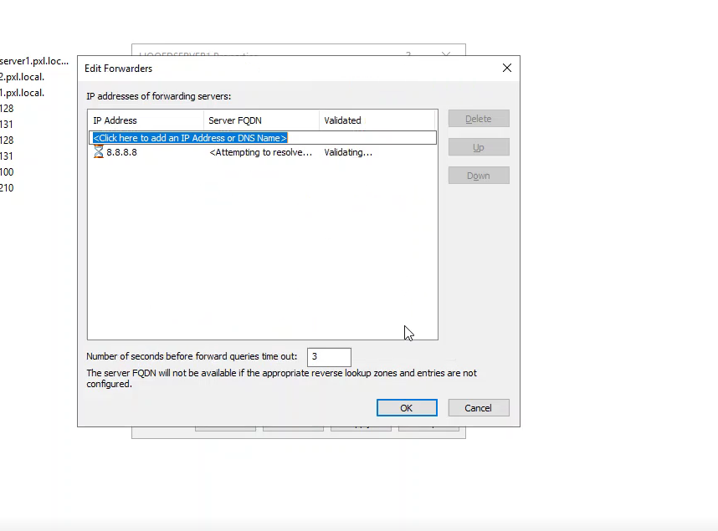

Als je de forward de vertaling verkeerd hebt ingesteld dan kan hij de vertaling niet doen

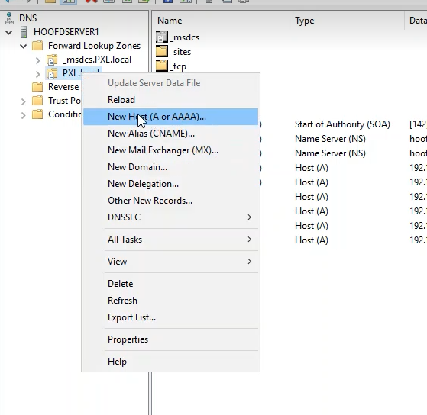

Aa record

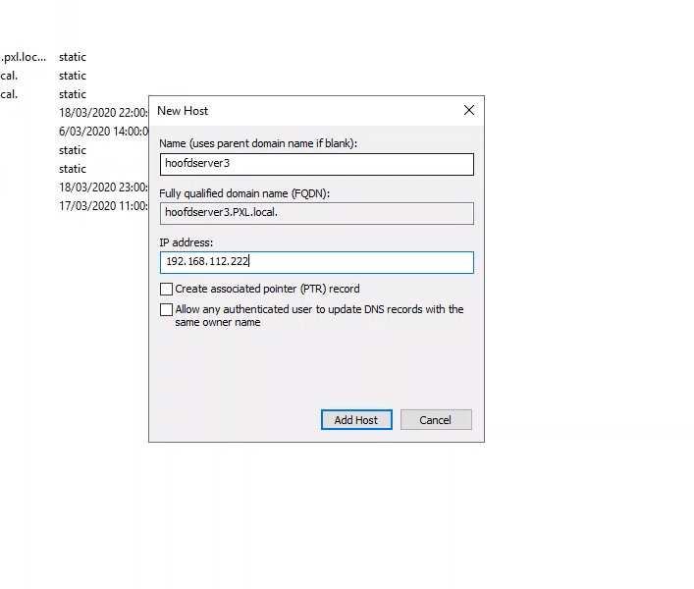

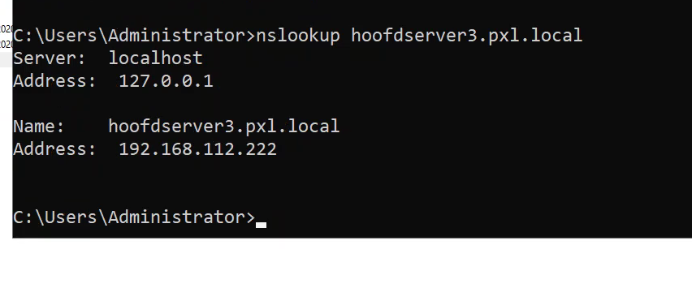

Alias :

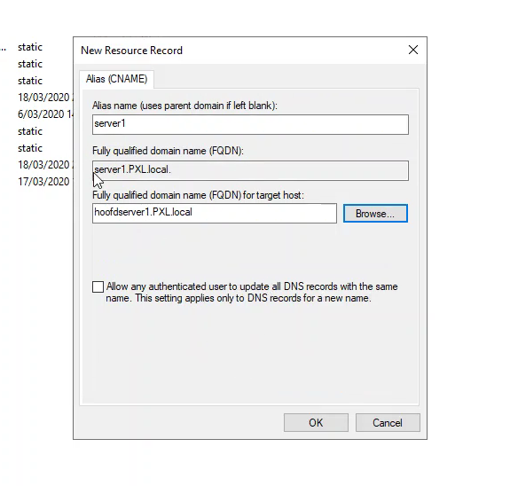

Met alias kan je met een andere naam op die dns

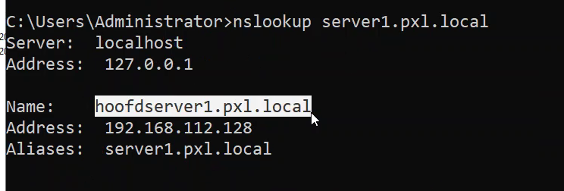

Nameserver ; klik rechter muisknop op de foward zone pxl.local en dan op properties

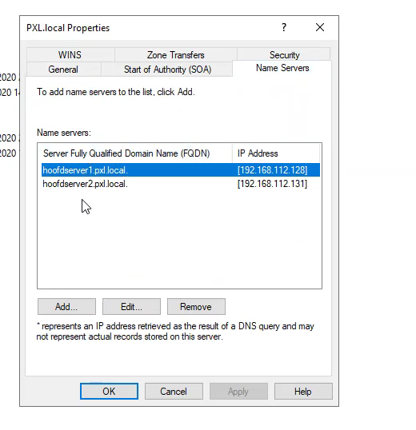

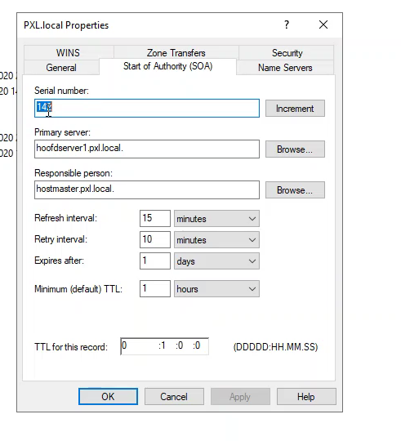

Deze serial nummer word verhoogd elke keer als er een verandering gebeurd

Reverse lookupzone :

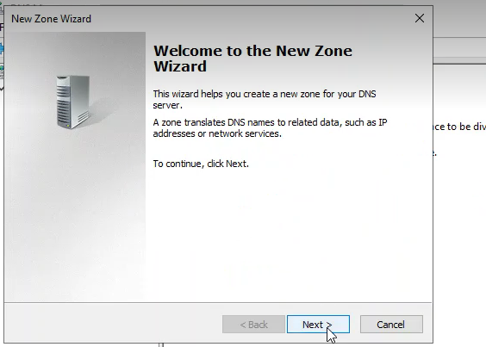

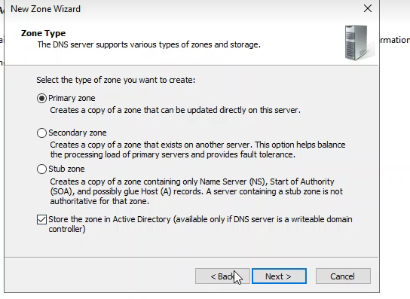

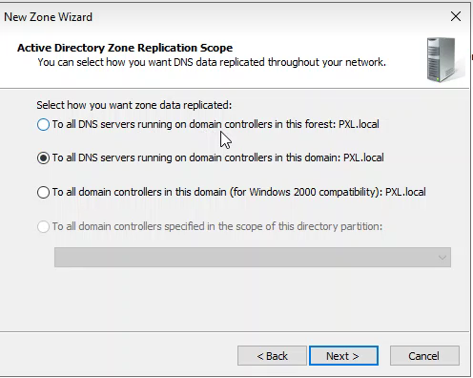

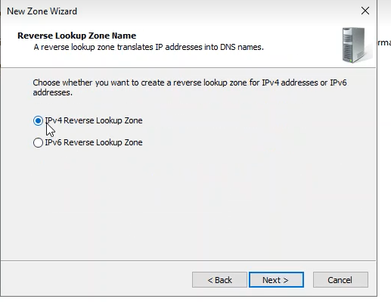

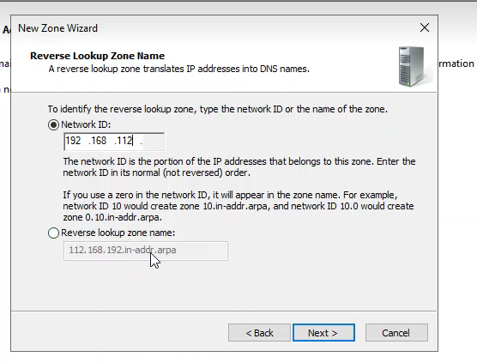

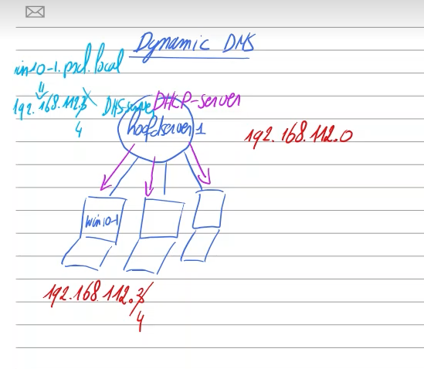

Dus wanneer een host een andere ip nummmer krijgt dat het word doorgegeven aan de dns server

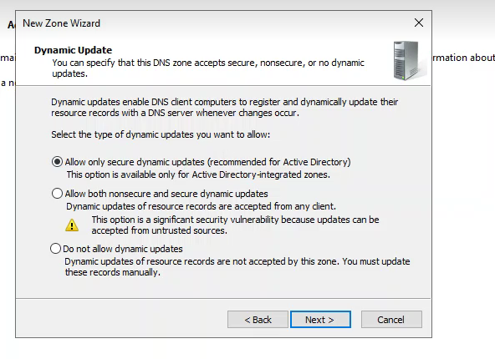

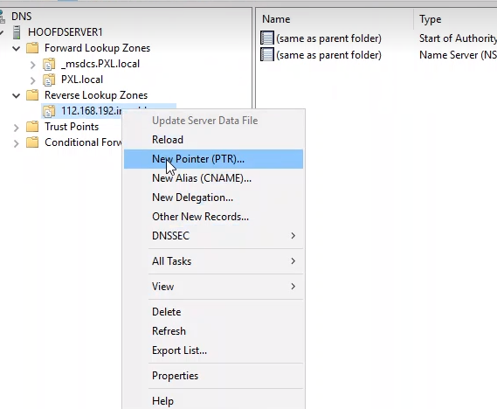

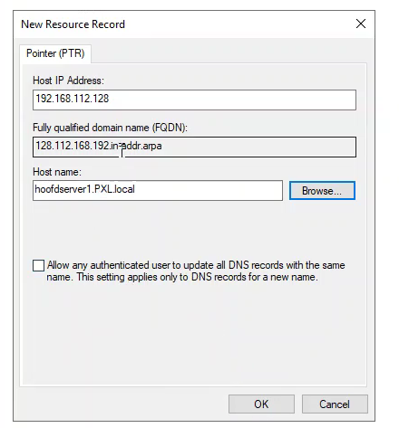

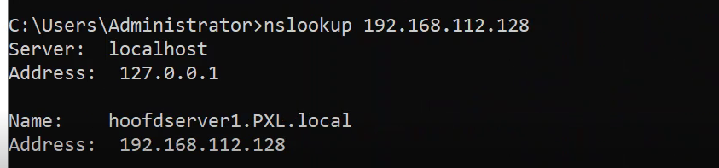

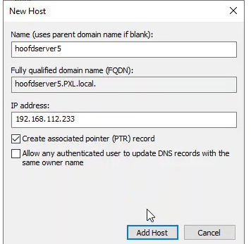

Wanneer je de vinkje voor die pointer aandoet dan komt het record ook in reverse loopupzone terecht

Tip bij aanpassing reload de dns tool:

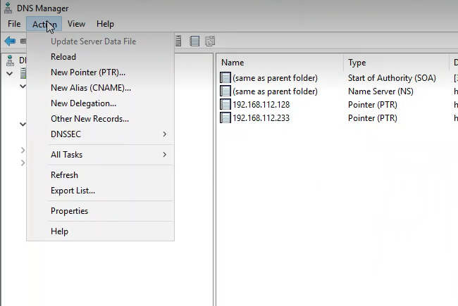

Mx record : mail exchange

A recorc : ipv4

Aaa record : ipv6

Cname : alias

Txt record : tekst ineen dnszone opnemen

Ns record : name server record in deze records staat welke nameservers ‘de baas’ zijnover de inhoud van de DNS-zone voor een domein

De volgende stap gaat de andere kant op en kijkt naar het ‘boek’ zelf. Dit isde Nameserver. **De DNS-zone en DNS-records zijn data** die op een serverstaan en opvraagbaar zijn vanaf bijvoorbeeld jouw computer.• **Nameservers zijn de daadwerkelijke servers waarop deze data wordtopgeslagen,** waaraan jouw computer de DNS-aanvraag doet. Denameserver is dus het telefoonboek waarin je opzoekt wat je nodig hebt.

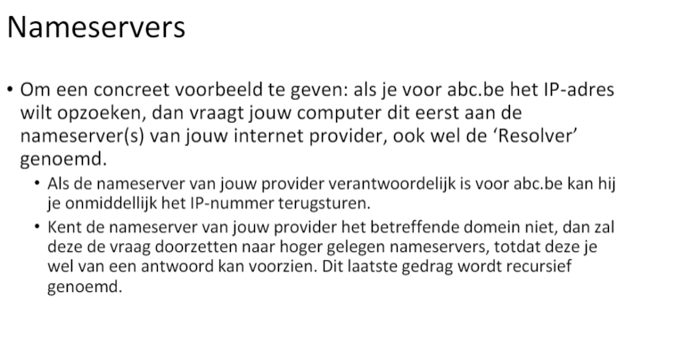

Dus als je ip vraag aan de domein dan kijkt de name server als hij daarvoor verantoordelijk is en stuur u de ip adress als hij hij daar niet voor verantwoordlijk is dan dan word het doorgezet naar de hogere name servers

**Een recursieve nameserver** voorziet de aanvraag sowieso van eenantwoord, door zelf **verder te zoeken als deze het antwoord nietkent.•**

**Een niet-recursieve (iteratieve) nameserver** zal jouw aanvraagbeantwoorden met een fout of een **doorverwijzing naar een anderenameserver**; als deze niet zelf over de juiste DNS-zone beschikt

Reverse look word minder gebruik of bijna nooit

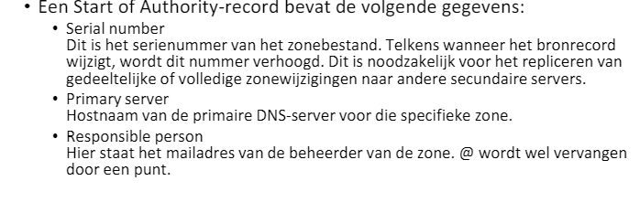

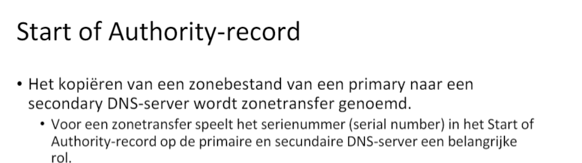

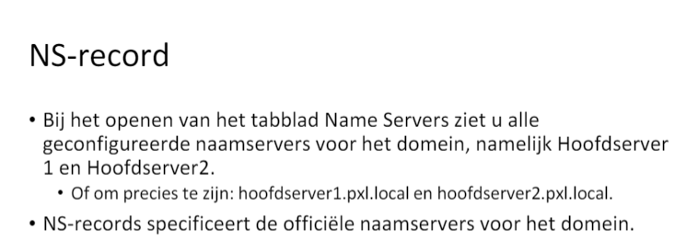

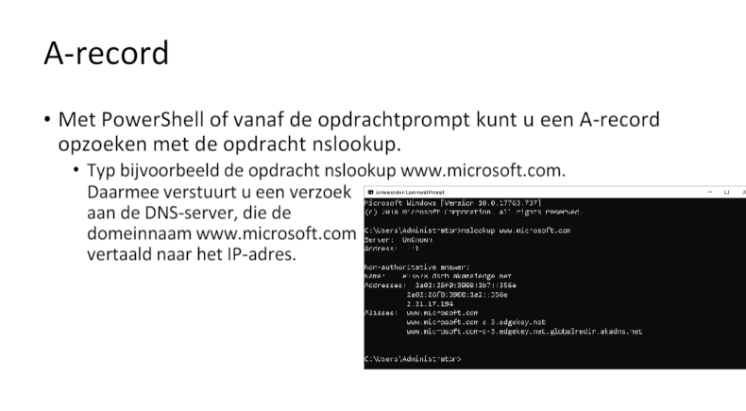

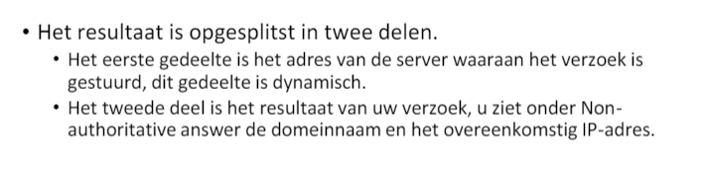

Als je een mailserver hebt word het aangeraden om de mx ecord en de ptr record toetevoegen

Ptr record : pointer record en die word gemaakt in de reverse zone

Powershell dns

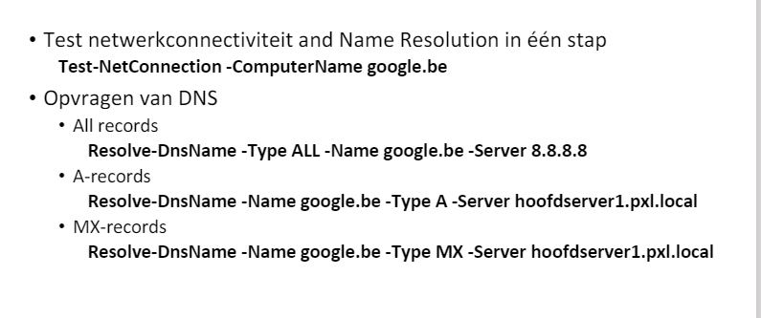

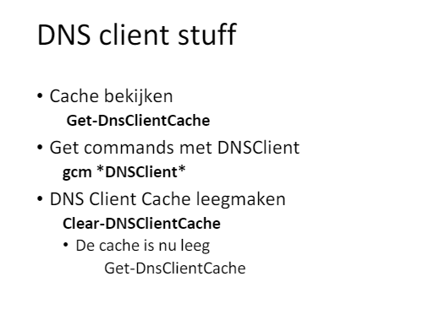

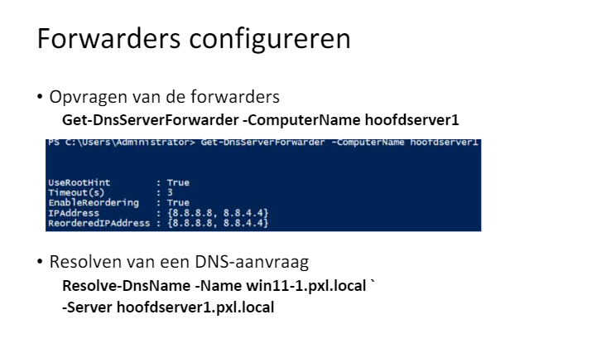

Forwarding toevoegen :

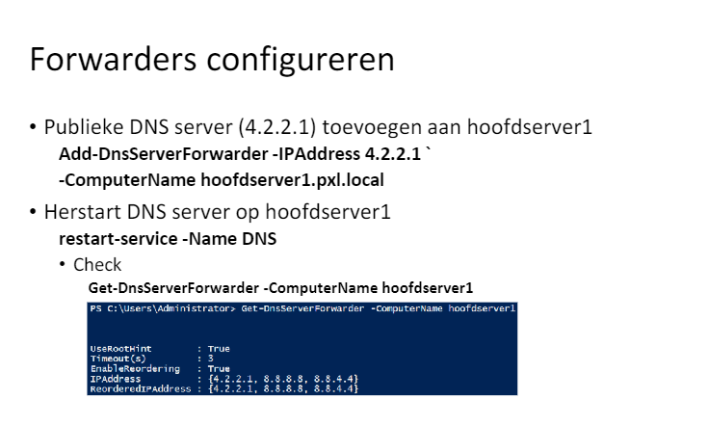

Aanmaken van nieuwe primaire zone ;

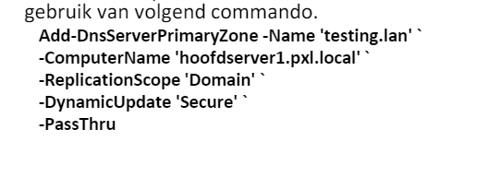

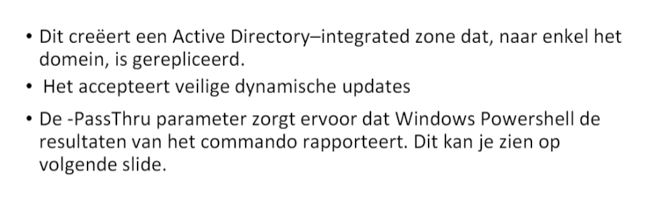

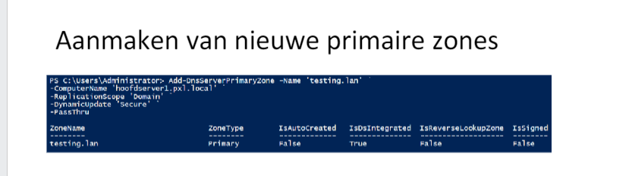

Reverse loopupzone aanmaken is ongeveer het zelde als forward maar je gebruikt een ip in de plaats van een naam

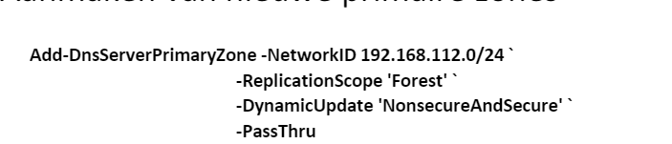

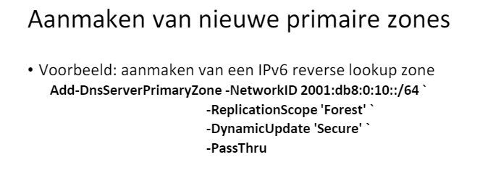

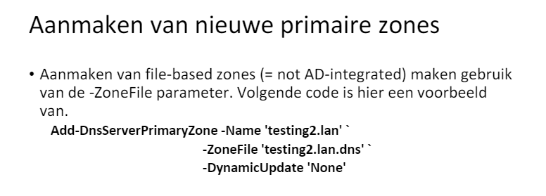

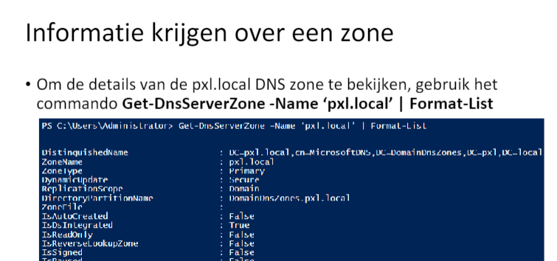

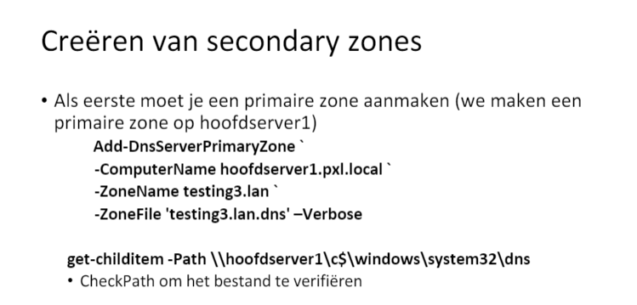

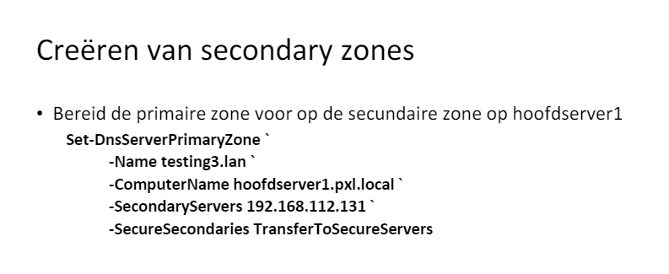

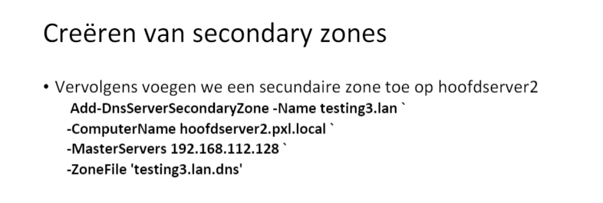

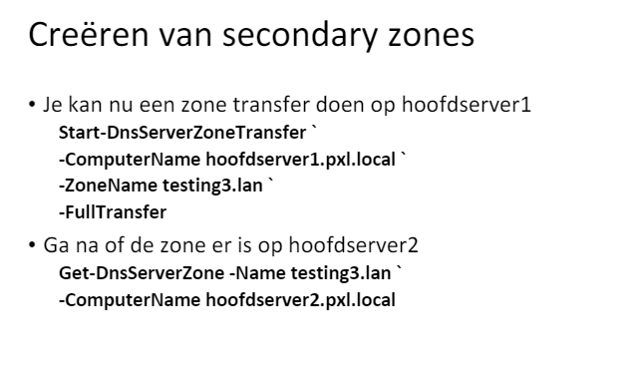

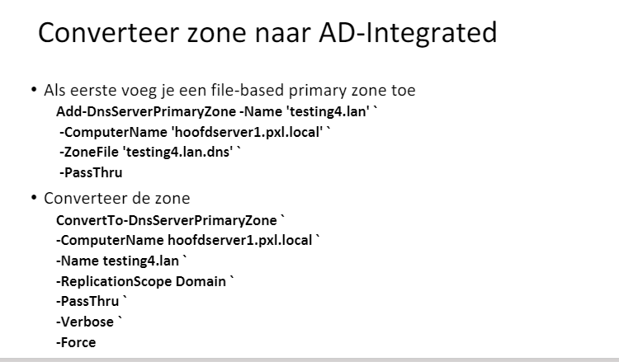

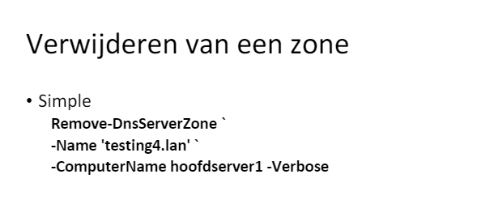

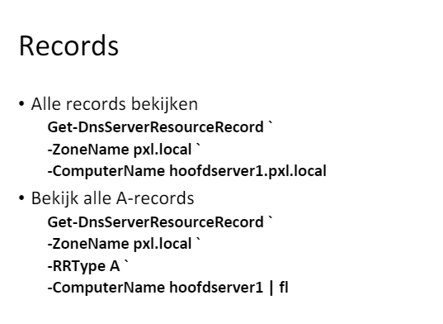

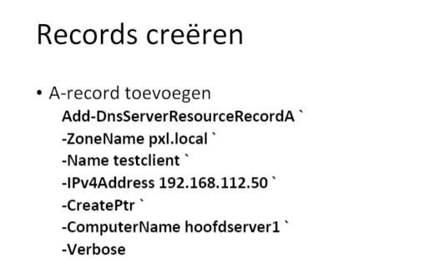

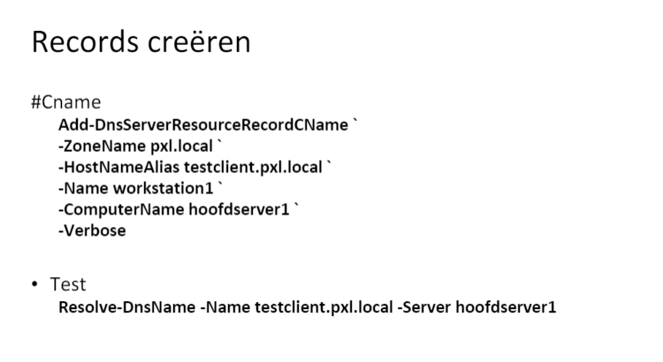

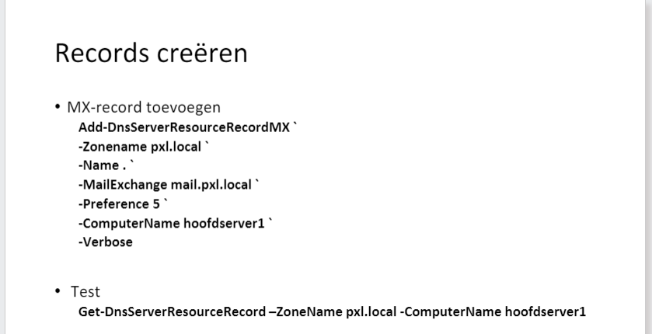

Object beheer in active directory samenvatting

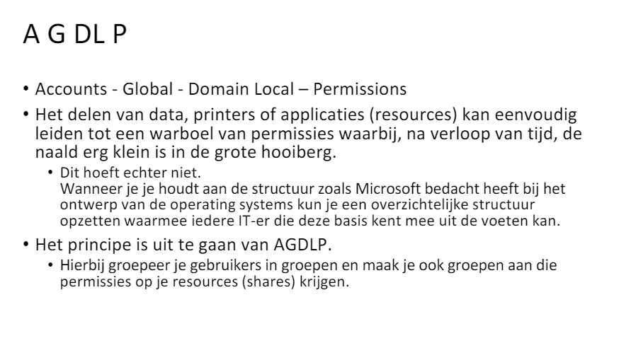

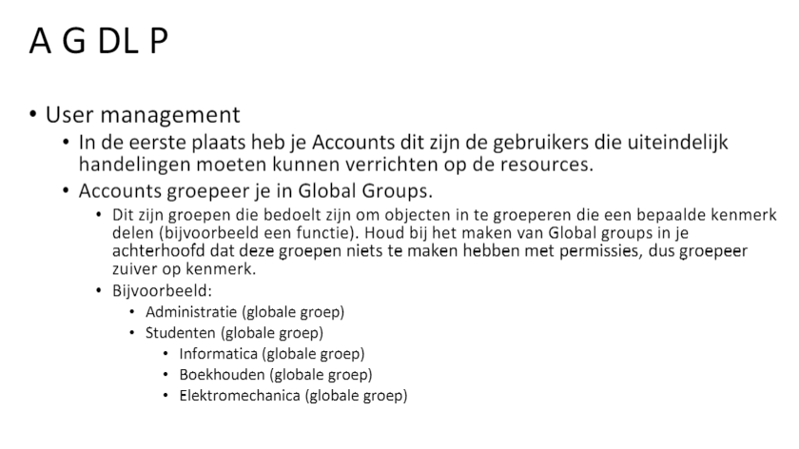

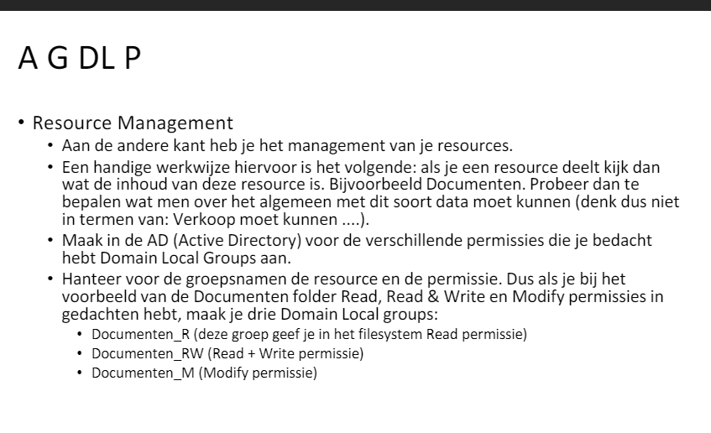

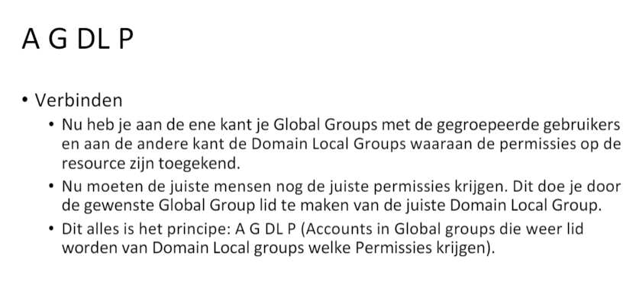

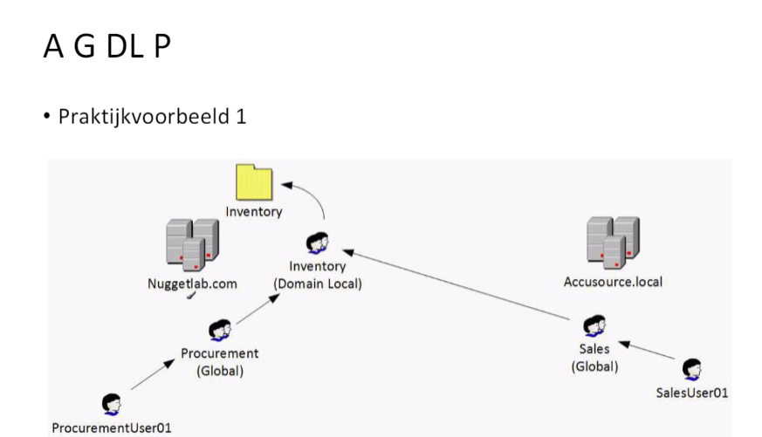

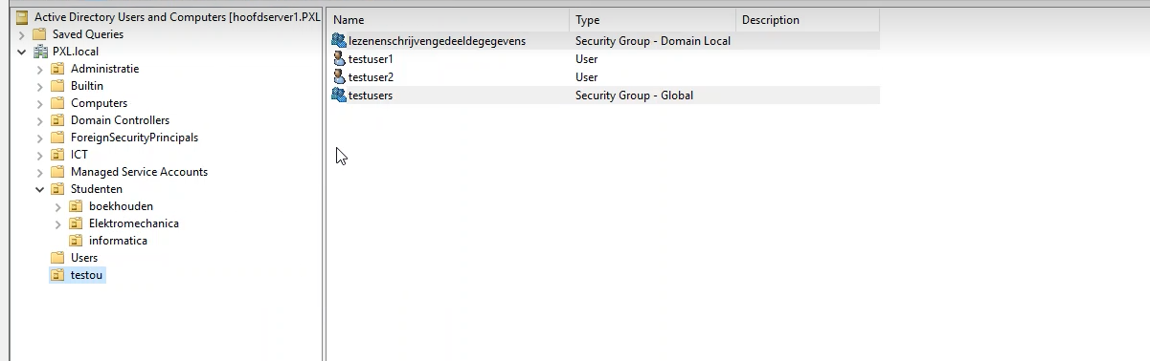

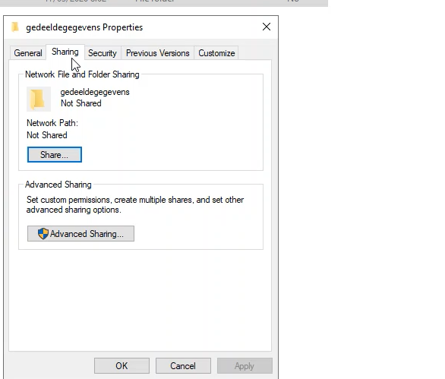

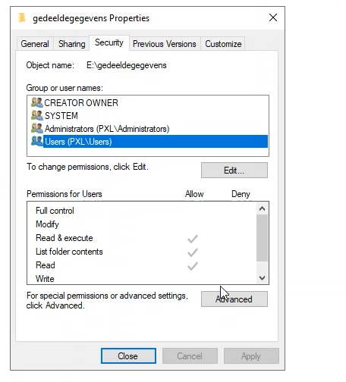

Verwijder users

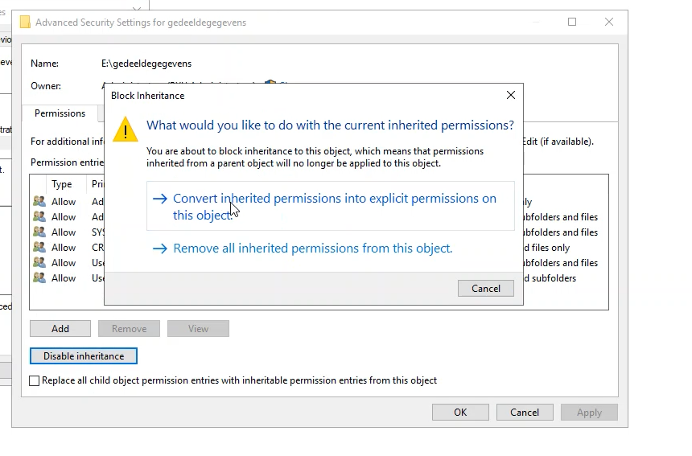

Door de bovenste foto kun je users verwijderen

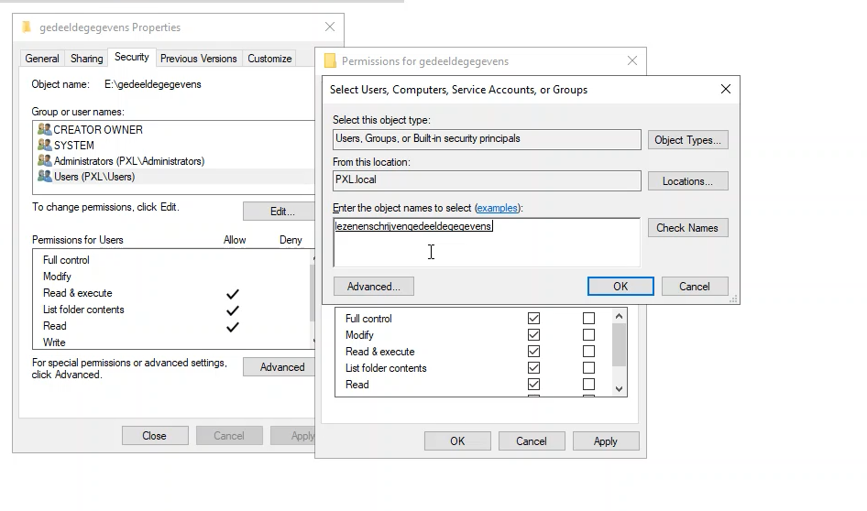

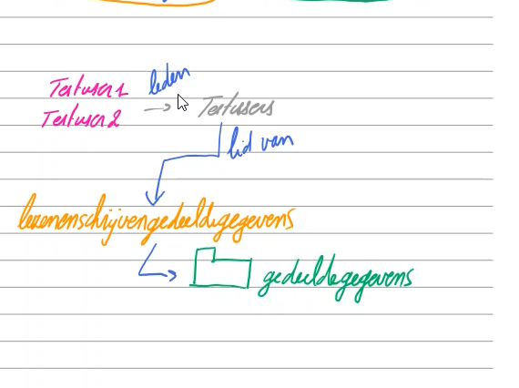

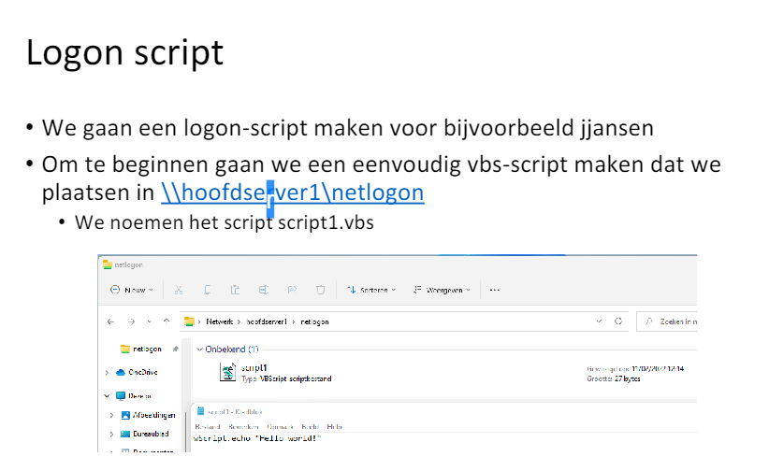

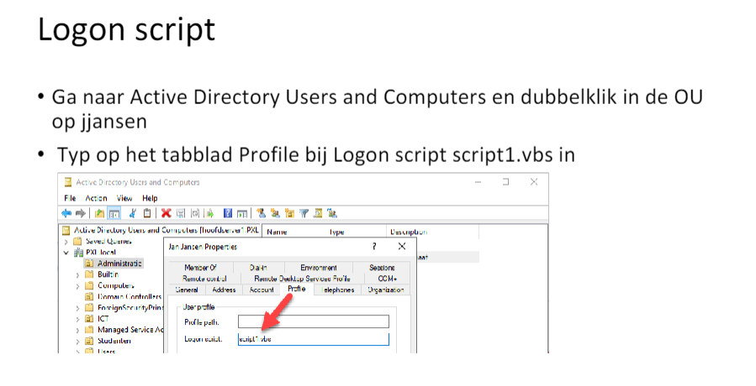

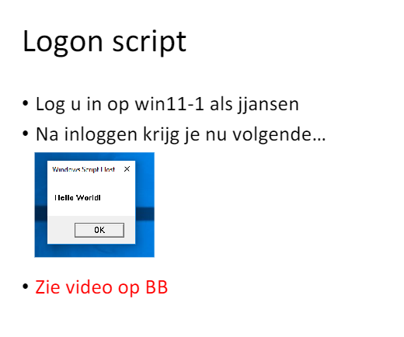

Zwervende profile

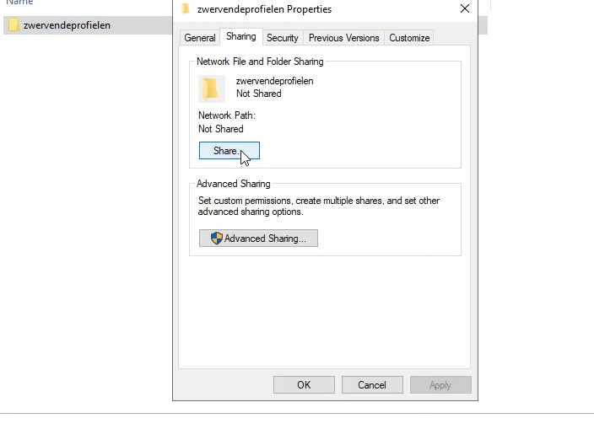

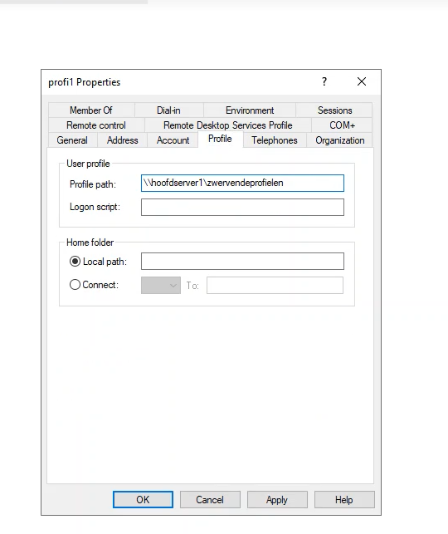

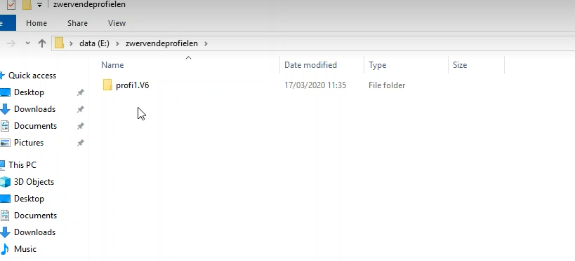

Eerst inloggen voor dat je de profiel ziet

Madatory profiles

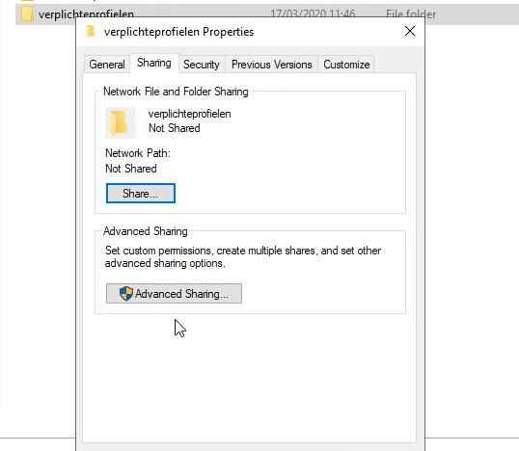

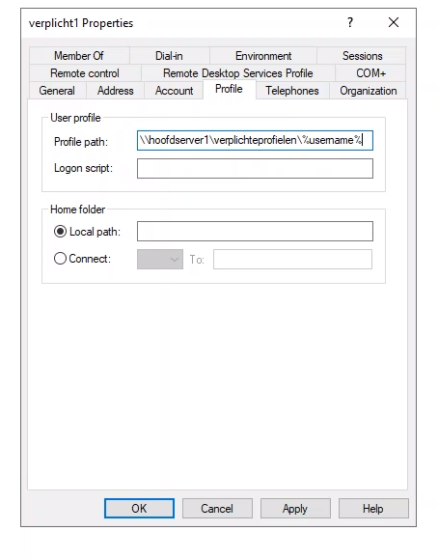

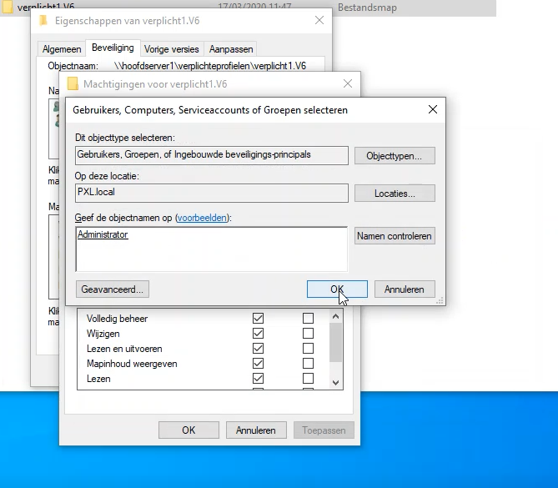

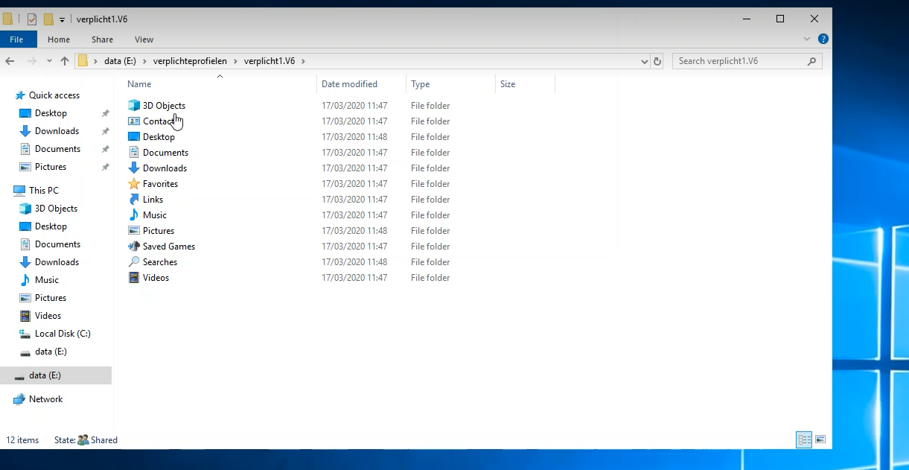

Log uit op de gebruike op de client van die profiel om al die documenten te zien

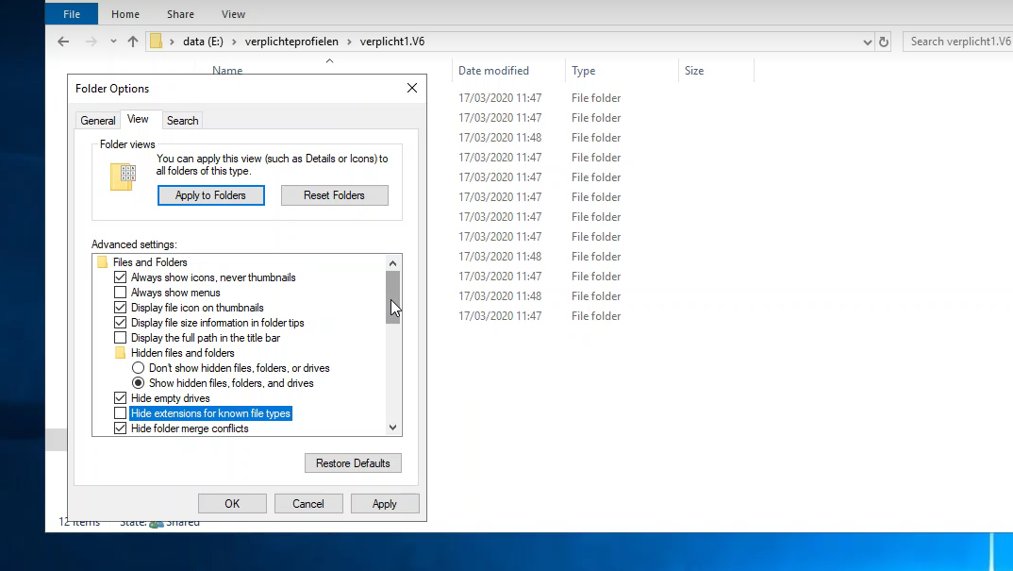

Die de vink weg bij dt blauw op de foto

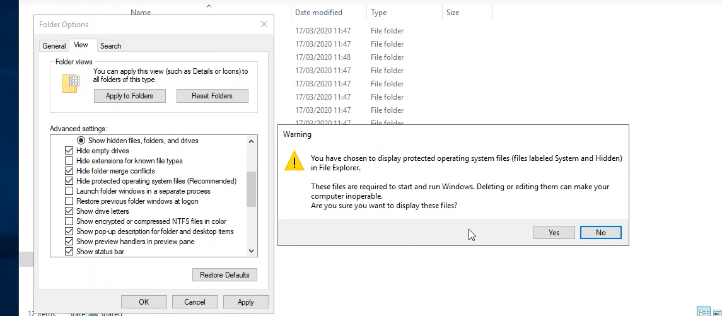

Doe ook de vink weg bij de hide protected operatinf system files

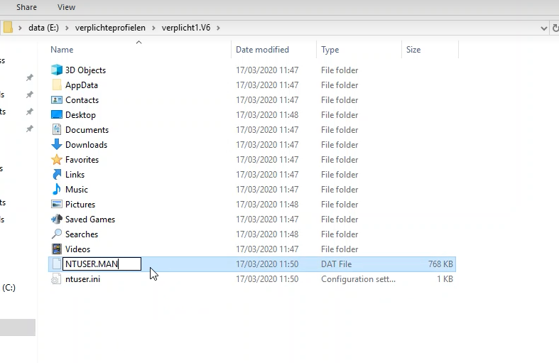

Samenvatting powershell active directory

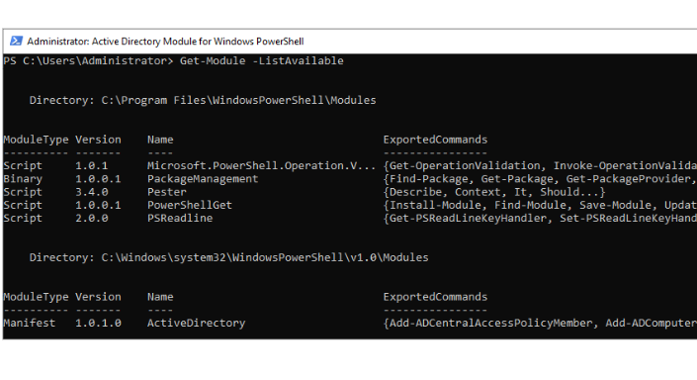

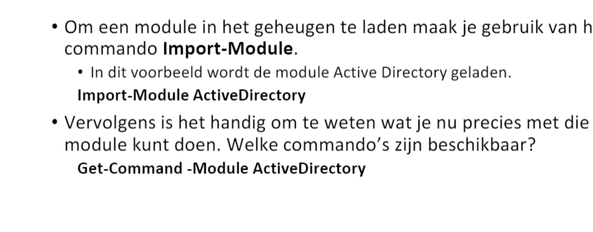

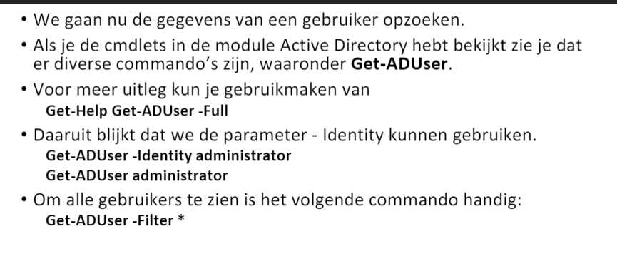

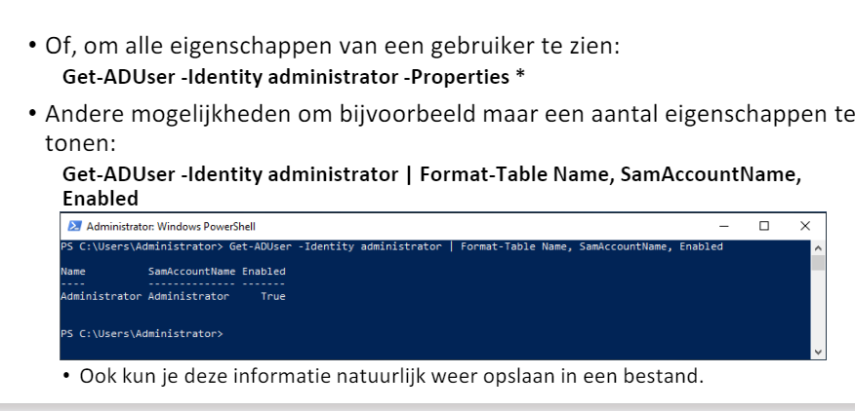

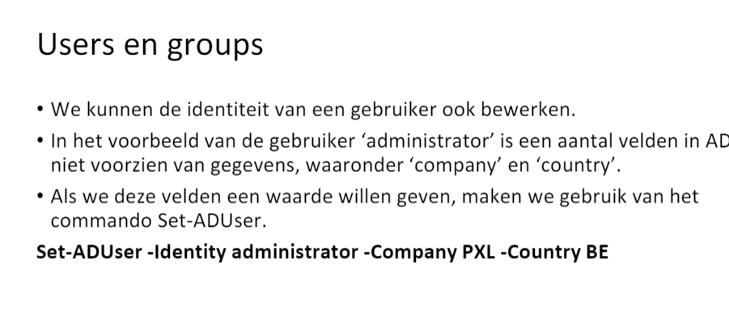

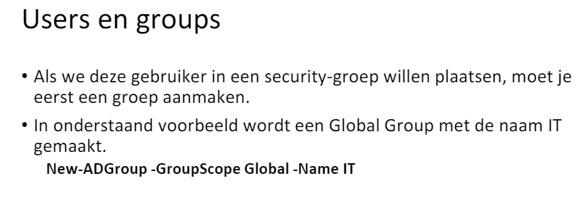

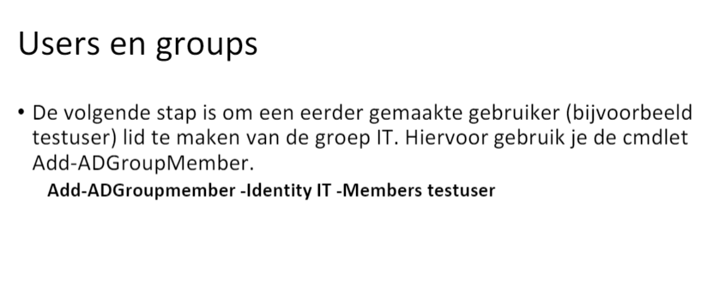

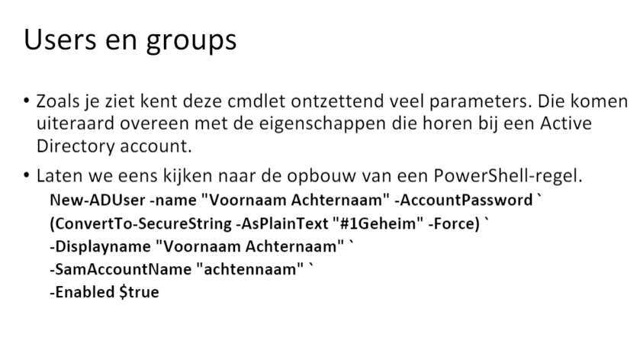

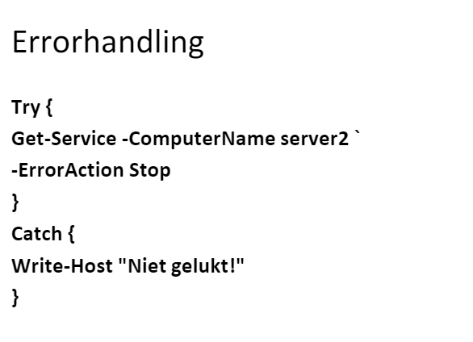

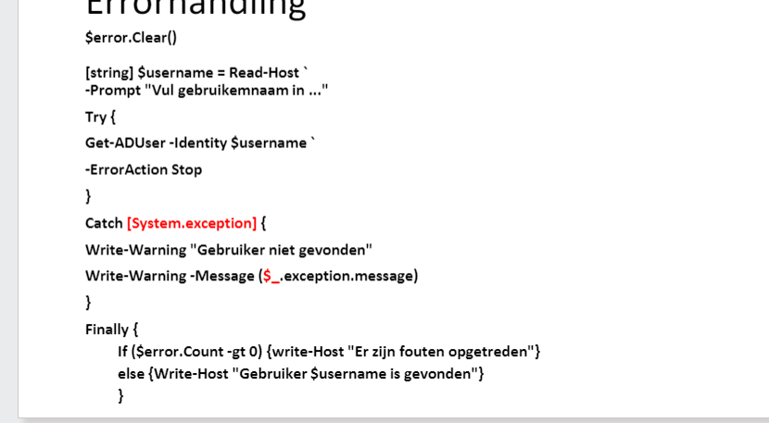

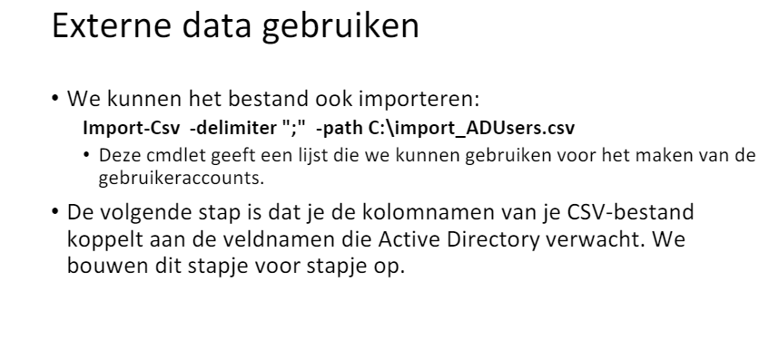

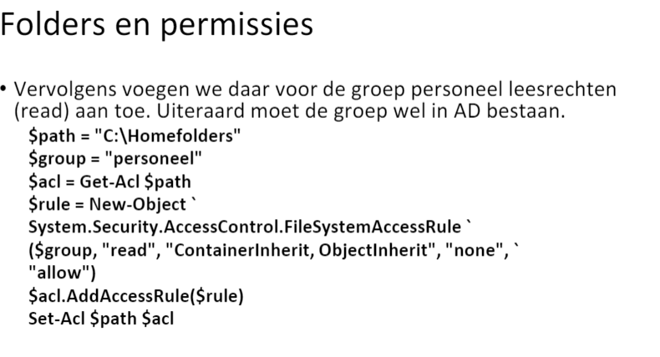

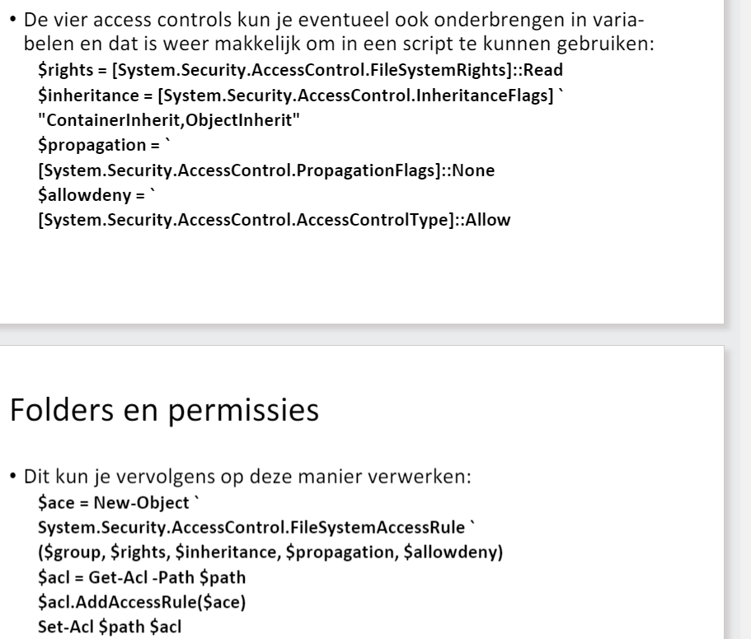

Oefenening

New-ADOrganizationalUnit -Name "studenten"

New-ADOrganizationalUnit -Name "lectoren"

New-ADOrganizationalUnit -Name "ictmedewerkers"

#1A 1B 2A 2B 3A 3B 4A 4B

New-ADOrganizationalUnit -Name "studenten1a" -Path "OU=studenten,DC=Dayuk.,DC=local"

New-ADOrganizationalUnit -Name "studenten1b" -Path "OU=studenten,DC=Dayuk,DC=local"

New-ADOrganizationalUnit -Name "studenten2a" -Path "OU=studenten,DC=Dayuk,DC=local"

New-ADOrganizationalUnit -Name "studenten2b" -Path "OU=studenten,DC=Dayuk,DC=local"

New-ADOrganizationalUnit -Name "studenten3a" -Path "OU=studenten,DC=Dayuk,DC=local"

New-ADOrganizationalUnit -Name "studenten3b" -Path "OU=studenten,DC=Dayuk,DC=local"

New-ADOrganizationalUnit -Name "studenten4a" -Path "OU=studenten,DC=Dayuk,DC=local"

New-ADOrganizationalUnit -Name "studenten4b" -Path "OU=studenten,DC=Dayuk,DC=local"

$users = Import-Csv -Delimiter ";" -path C:\lijst.csv

New-ADGroup -GroupScope Global -Name ict -Path "OU=ictmedewerkers,DC=Dayuk,DC=local"

New-ADGroup -GroupScope Global -Name lectoren -Path "OU=lectoren,DC=Dayuk,DC=local"

New-ADGroup -GroupScope Global -Name studenten1b -Path "OU=studenten1b,OU=studenten,DC=Dayuk,DC=local"

New-ADGroup -GroupScope Global -Name studenten1a -Path "OU=studenten1a,OU=studenten,DC=Dayuk,DC=local"

New-ADGroup -GroupScope Global -Name studenten2b -Path "OU=studenten2b,OU=studenten,DC=Dayuk,DC=local"

New-ADGroup -GroupScope Global -Name studenten2a -Path "OU=studenten2a,OU=studenten,DC=Dayuk,DC=local"

New-ADGroup -GroupScope Global -Name studenten3b -Path "OU=studenten3b,OU=studenten,DC=Dayuk,DC=local"

New-ADGroup -GroupScope Global -Name studenten3a -Path "OU=studenten3a,OU=studenten,DC=Dayuk,DC=local"

New-ADGroup -GroupScope Global -Name studenten4b -Path "OU=studenten4b,OU=studenten,DC=Dayuk,DC=local"

New-ADGroup -GroupScope Global -Name studenten4a -Path "OU=studenten4a,OU=studenten,DC=Dayuk,DC=local"

ForEach ($user in $users)

{$fullname = $user.username

$firstname = $user.firstname

$lastname = $user.lastname

$domain = "@Dayuk.local"

$upn = $user.Firstname + $user.lastname + $domain

$shareName = $user.Username

if($user.Class -eq "ict"){

$ou ="OU=ictmedewerkers,DC=Dayuk,DC=local"

}

if($user.Class -eq "lector"){

$ou ="OU=lectoren,DC=Dayuk,DC=local"

}

elseif($user.Class -eq "1a"){

$ou ="OU=studenten1a,OU=studenten,DC=Dayuk,DC=local"

}

elseif($user.Class -eq "1b"){

$ou ="OU=studenten1b,OU=studenten,DC=Dayuk,DC=local"

}

elseif($user.Class -eq "2b"){

$ou ="OU=studenten2b,OU=studenten,DC=Dayuk,DC=local"

}

elseif($user.Class -eq "2a"){

$ou ="OU=studenten2a,OU=studenten,DC=Dayuk,DC=local"

}

if($user.Class -eq "3a"){

$ou ="OU=studenten3a,OU=studenten,DC=Dayuk,DC=local"

}

if($user.Class -eq "3b"){

$ou ="OU=studenten3b,OU=studenten,DC=Dayuk,DC=local"

}

if($user.Class -eq "4a"){

$ou ="OU=studenten4a,OU=studenten,DC=Dayuk,DC=local"

}

if($user.Class -eq "4b"){

$ou ="OU=studenten4b,OU=studenten,DC=Dayuk,DC=local"

}

$password = ConvertTo-SecureString "Sne2223!" -AsPlainText -Force

$changePasswordAtLogon = $true

$driveletter = "C:"

$setpassword = ConvertTo-SecureString $password -AsPlainText -Force

New-ADUser -Name $fullname -Displayname $fullname `

-GivenName $firstname -surname $lastname `

-SamAccountName $user.lastname -Homedrive $driveletter ` -UserPrincipalName $upn -Path $ou `

-AccountPassword $setpassword -Enabled $true -PassThru

if($user.Class -eq "ict"){

Add-ADGroupMember -Identity ict -Members $lastname

}

if($user.Class -eq "ict"){

Add-ADGroupMember -Identity DnsAdmins -Members $lastname

}

elseif($user.Class -eq "Lector"){

Add-ADGroupMember -Identity lectoren -Members $lastname

}

elseif($user.Class -eq "1a"){

Add-ADGroupMember -Identity studenten1a -Members $lastname

}

elseif($user.Class -eq "1b"){

Add-ADGroupMember -Identity studenten1b -Members $lastname

}

elseif($user.Class -eq "2a"){

Add-ADGroupMember -Identity studenten2a -Members $lastname

}

elseif($user.Class -eq "2b"){

Add-ADGroupMember -Identity studenten2b -Members $lastname

}

elseif($user.Class -eq "3b"){

Add-ADGroupMember -Identity studenten3b -Members $lastname

}

elseif($user.Class -eq "3a"){

Add-ADGroupMember -Identity studenten3a -Members $lastname

}

elseif($user.Class -eq "4a"){

Add-ADGroupMember -Identity studenten4a -Members $lastname

}

elseif($user.Class -eq "4b"){

Add-ADGroupMember -Identity studenten4b -Members $lastname

}

$sharePath = "\\T16-DC01\StudentsShare\" + $shareName

New-Item $sharePath -ItemType Directory

# Wijs de sharemap toe aan de gebruiker als thuismap

$aduser = Get-ADUser -Filter * -SearchBase "OU=studenten,DC=Dayuk,DC=local"

$aduser | Set-ADUser -HomeDirectory $sharePath -HomeDrive "C:"

$aduser1 = Get-ADUser -Filter * -SearchBase "OU=Lectoren,DC=Dayuk,DC=local"

$aduser1 | Set-ADUser -HomeDirectory $sharePath -HomeDrive "C:"

$aduser2 = Get-ADUser -Filter * -SearchBase "OU=ictmedewerkers,DC=Dayuk,DC=local"

$aduser2 | Set-ADUser -HomeDirectory $sharePath -HomeDrive "C:"

}

Poweshell met agdlp

New-ADUser -SamAccountName "user10" -UserPrincipalName "user10@examenLO.lan" -Name "User Ten" -GivenName "User" -Surname "Ten" -Enabled $true -PasswordNeverExpires $true -AccountPassword (ConvertTo-SecureString -AsPlainText "Server2022" -Force) -ChangePasswordAtLogon $false

New-ADUser -SamAccountName "user20" -UserPrincipalName "user200@examenLO.lan" -Name "User 20" -GivenName "User" -Surname "20" -Enabled $true -PasswordNeverExpires $true -AccountPassword (ConvertTo-SecureString -AsPlainText "Server2022" -Force) -ChangePasswordAtLogon $false

New-ADUser -SamAccountName "user30" -UserPrincipalName "user30@examenLO.lan" -Name "User 30" -GivenName "User" -Surname "30" -Enabled $true -PasswordNeverExpires $true -AccountPassword (ConvertTo-SecureString -AsPlainText "Server2022" -Force) -ChangePasswordAtLogon $false

New-ADGroup -GroupScope Global -Name Marketing

New-ADGroup -GroupScope Global -Name finance

Add-ADGroupMember -Identity "Marketing" -Members "user10"

Add-ADGroupMember -Identity "Marketing" -Members "user20"

Add-ADGroupMember -Identity "finance" -Members "user30"

New-ADGroup -GroupScope DomainLocal -Name executefolder

New-ADGroup -GroupScope DomainLocal -Name readfolder

Add-ADGroupMember -Identity "executefolder" -Members "Marketing"

Add-ADGroupMember -Identity "readfolder" -Members "finance"

mkdir folder3

$path = "C:\Users\Administrator.EXAMENLO0\folder3"

$group = "readfolder"

$acl = Get-Acl $path

$rule = New-Object System.Security.AccessControl.FileSystemAccessRule($group, "Read", "ContainerInherit, ObjectInherit", "None", "Allow")

$acl.SetAccessRule($rule)

Set-Acl $path $acl

$path = "C:\Users\Administrator.EXAMENLO0\folder3"

$group = "executefolder"

$acl = Get-Acl $path

$rule = New-Object System.Security.AccessControl.FileSystemAccessRule($group, "Execute", "ContainerInherit, ObjectInherit", "None", "Allow")

$acl.SetAccessRule($rule)

Set-Acl $path $acl

Powerhell active directoru users ggroepen

New-ADOrganizationalUnit -Name "directie"

New-ADOrganizationalUnit -Name "onderhoud"

New-ADGroup -Name "directie" -GroupScope Global -Path "OU=directie,DC=examenLO,DC=lan"

New-ADGroup -Name "onderhoud" -GroupScope Global -Path "OU=onderhoud,DC=examenLO,DC=lan"

New-ADUser -SamAccountName "wim liovens" -UserPrincipalName "wimliovens@examenLO.lan" -Name "wim liovens" -GivenName "User" -Surname "30" -Enabled $true -PasswordNeverExpires $true -AccountPassword (ConvertTo-SecureString -AsPlainText "Server2022" -Force) -ChangePasswordAtLogon $false -Path "OU=directie,DC=examenLO,DC=lan"

New-ADUser -SamAccountName "an jansens" -UserPrincipalName "an jansens@examenLO.lan" -Name "an jansens" -GivenName "User" -Surname "30" -Enabled $true -PasswordNeverExpires $true -AccountPassword (ConvertTo-SecureString -AsPlainText "Server2022" -Force) -ChangePasswordAtLogon $false -Path "OU=directie,DC=examenLO,DC=lan"

Add-ADGroupMember -Identity directie -Members "wim liovens"

Add-ADGroupMember -Identity directie -Members "an jansens"

New-ADUser -SamAccountName "franky" -UserPrincipalName "franky@examenLO.lan" -Name "franky" -GivenName "User" -Surname "30" -Enabled $true -PasswordNeverExpires $true -AccountPassword (ConvertTo-SecureString -AsPlainText "Server2022" -Force) -ChangePasswordAtLogon $false -Path "OU=onderhoud,DC=examenLO,DC=lan"

New-ADUser -SamAccountName "yoris" -UserPrincipalName "yoris@examenLO.lan" -Name "yoris" -GivenName "User" -Surname "30" -Enabled $true -PasswordNeverExpires $true -AccountPassword (ConvertTo-SecureString -AsPlainText "Server2022" -Force) -ChangePasswordAtLogon $false -Path "OU=onderhoud,DC=examenLO,DC=lan"

Add-ADGroupMember -Identity onderhoud -Members "franky"

Add-ADGroupMember -Identity onderhoud -Members "yoris"

Samenvatting groepsbeleid

Je hebt een locale groep beleid op elke computer die minstens een windows 11 pro heeft of 10 pro .kan aanpassingen doen maar alleen voor die computer

Je kunt niet op de lokale groepsbeleid als je ingelogd bent als domeingebruiker

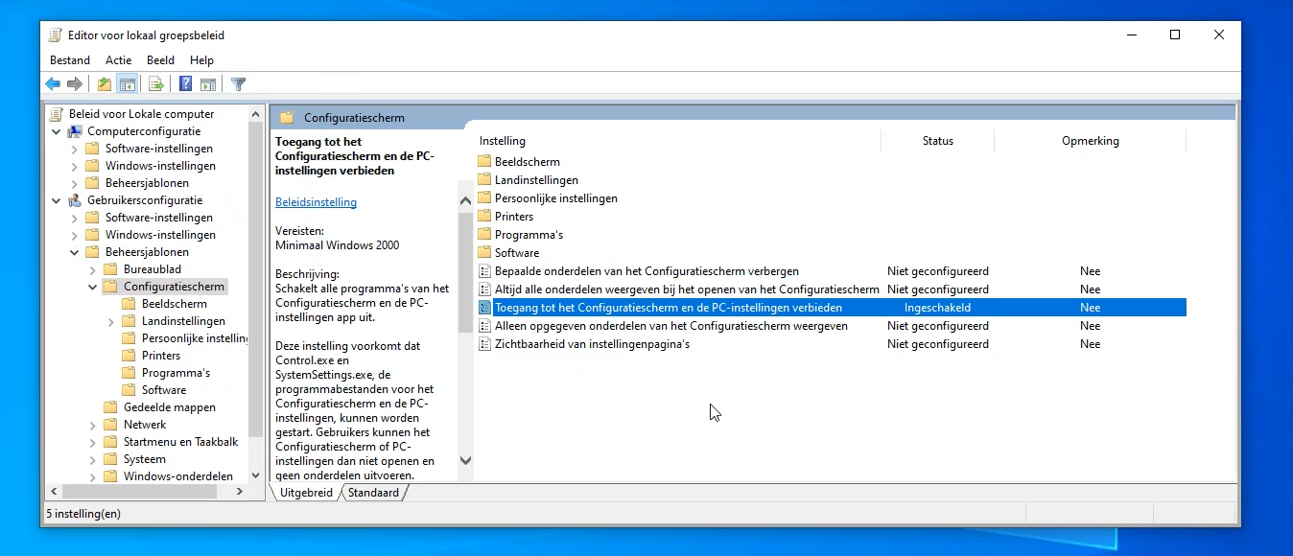

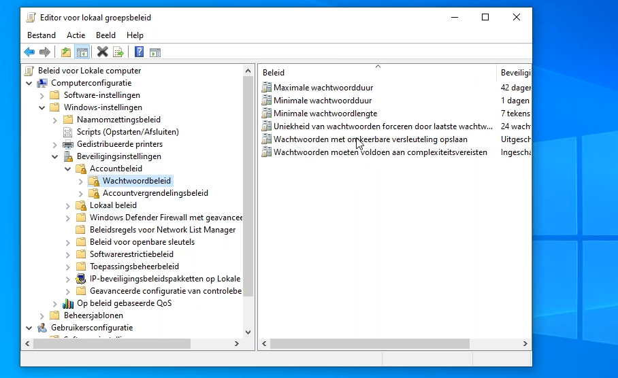

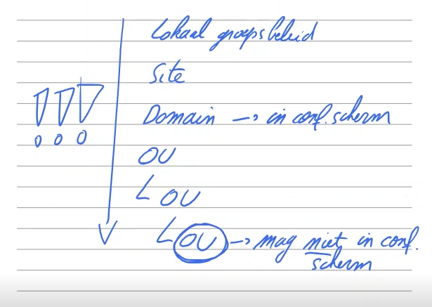

Dus de mensen die in die ou zittten mogen op config scherm.

Niet lokale groepsbeleid

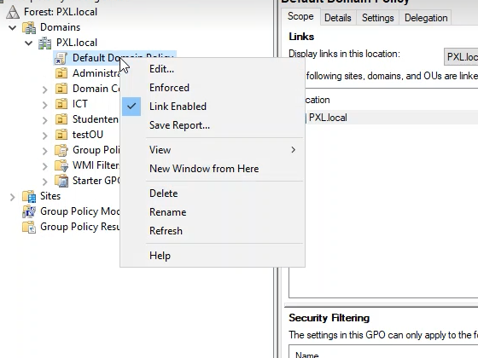

Niemand mag in de config scherm in de domain

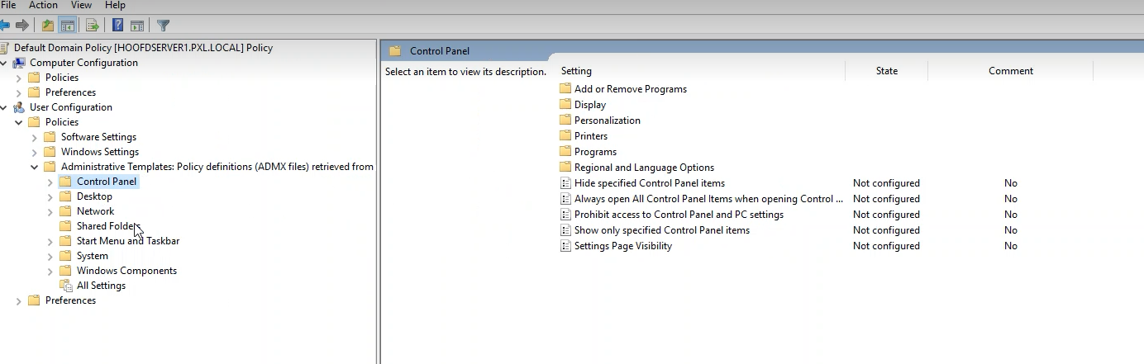

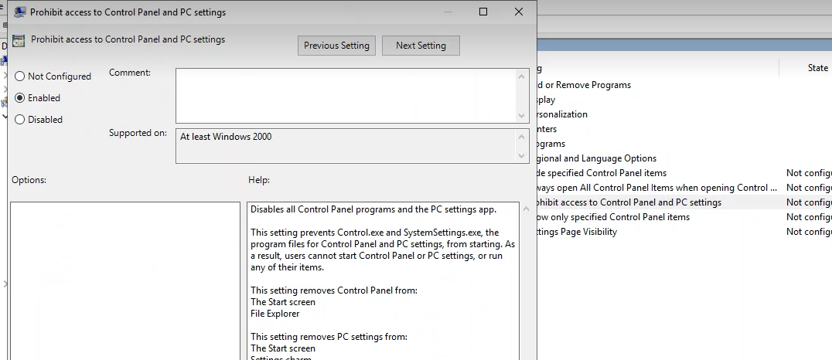

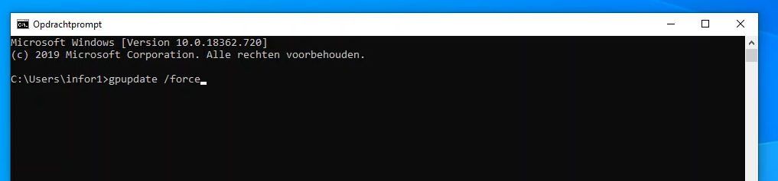

Als dit niet werk dan start de client opnieuw op

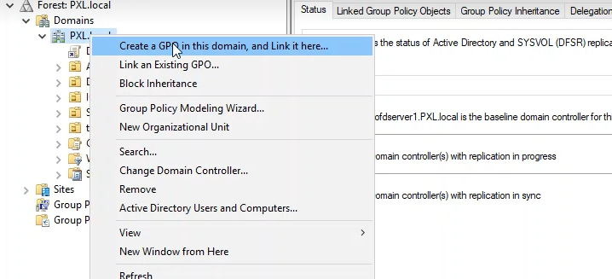

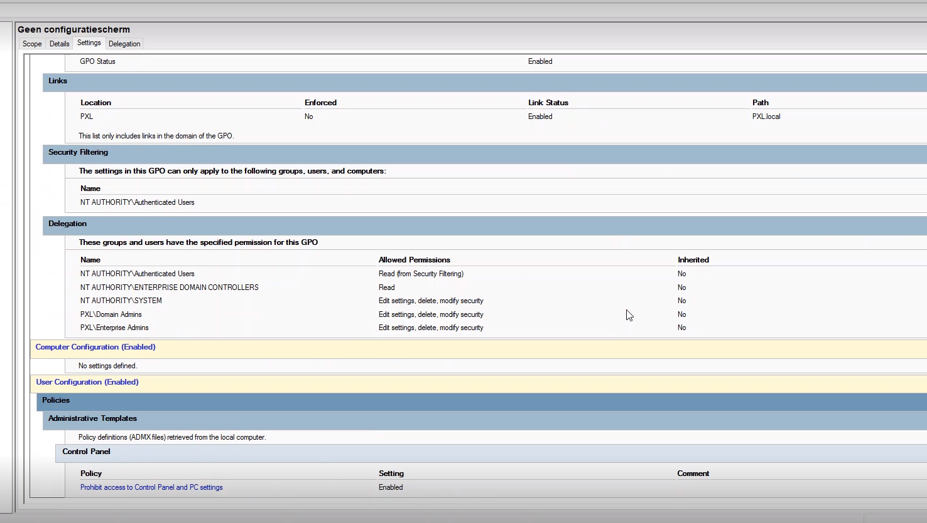

Voordat je een nieuwe policy maak altijd eert als vorige goed is uitgvoerd

Wat zou als je doen als e 2 plocy op de zelfde niveau elkaar tegen spreken

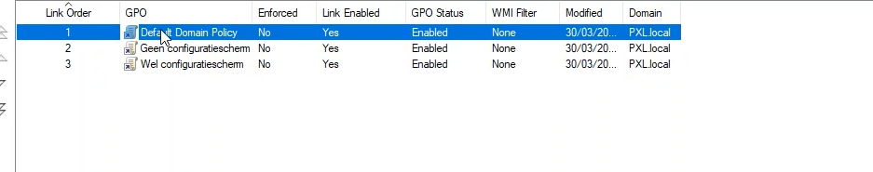

Degene met de laagste nummer wint

Je moet niet default domain kijken want die instelling van config scherm staat op not configured en je hebt die instelling op een andere gpo aangemaakt daarom word er niet gekeken naar die default domain gpi dus nummer 2 wint

Als je die vinke weg doet dan word die gpo niet toegepast

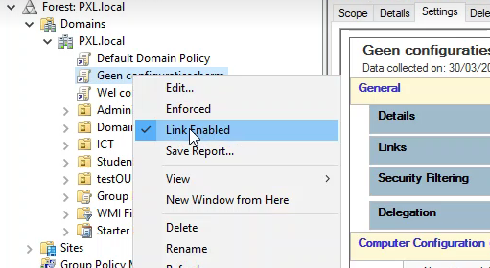

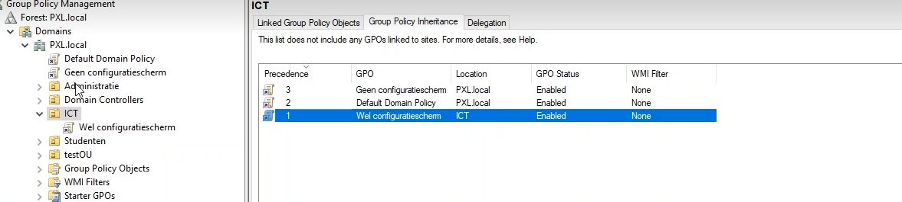

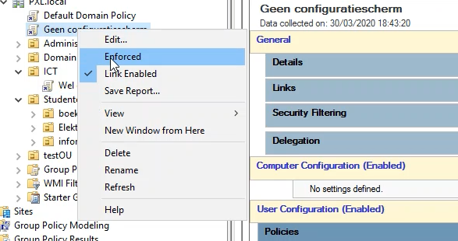

Bij enforce krijg het altijd de laagste nummer ook bij de ou’s

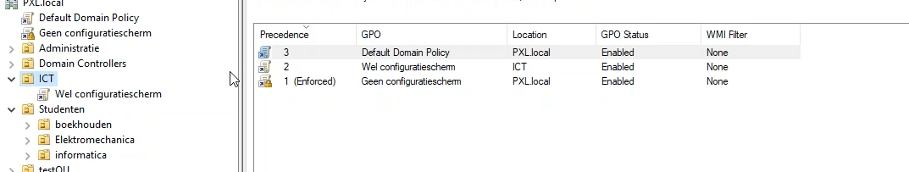

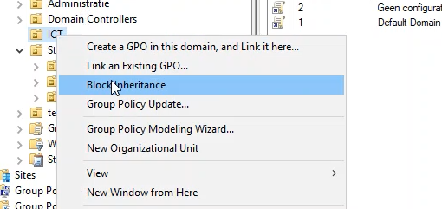

Letop enforced heeft voorang op block inheritance

GPO SECURTIY FILTERING

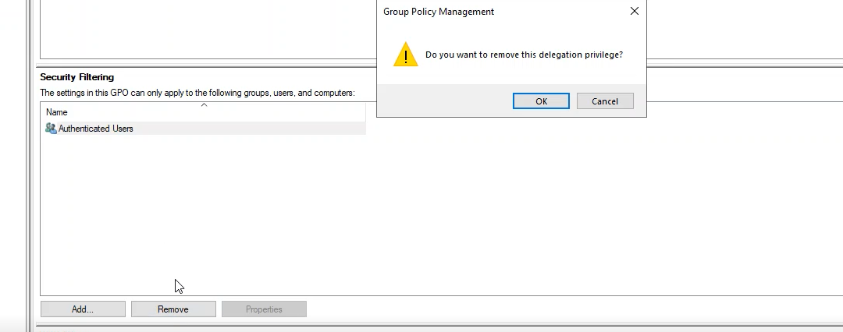

AUTHENTICATED USERS NIET VERWIJDERN . DIT WORD AFGERADEN BETER LAAT JE DIE DAAR STAAN

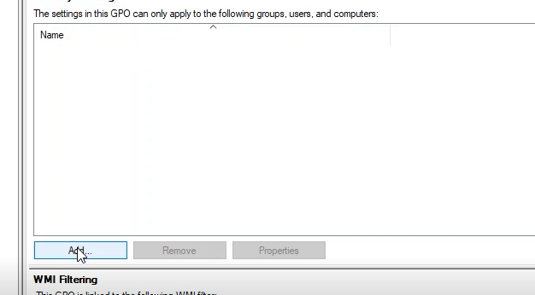

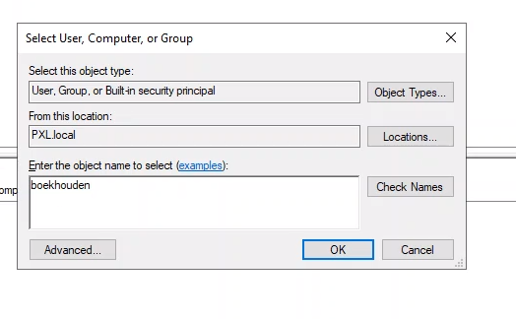

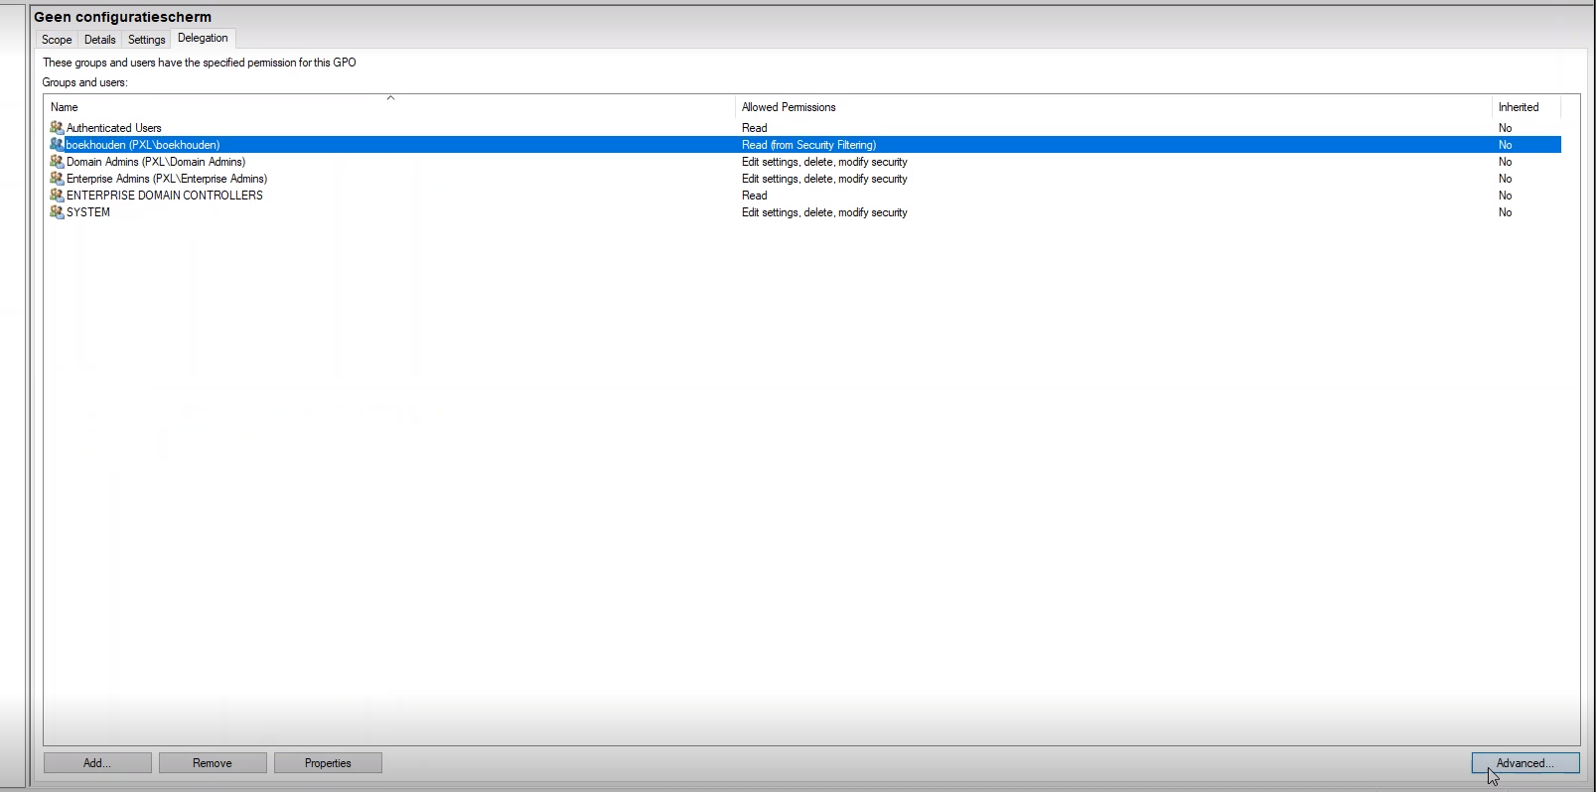

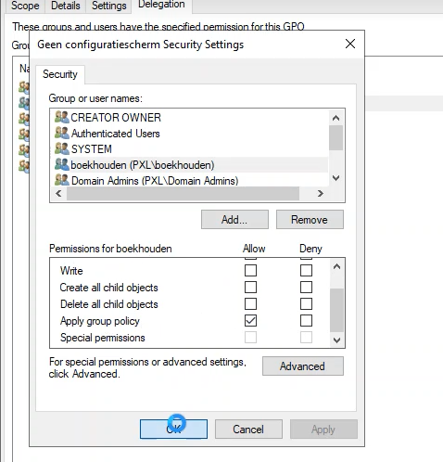

ALS JE WIJT DAT BV DE POLY NIET WERK OP DE GROEP BOEKHOUDING IN OU WAAR JE GPO HEBT AANGEMAAKT VOOR GEEN ACCES OP CONTROL PANNEL DAN MOET JE GROUPOLICY OP DENY ZETTEN

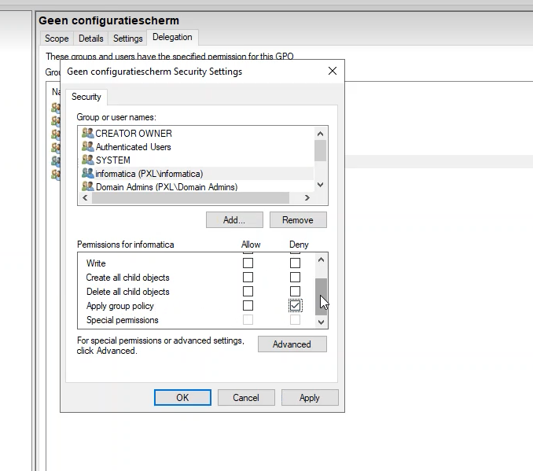

BEHEERS TAKEN DELEGEREN

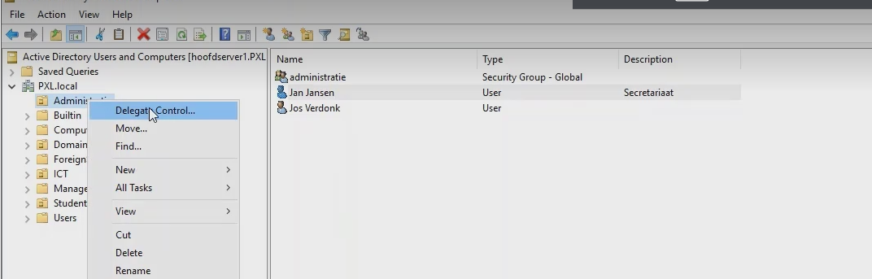

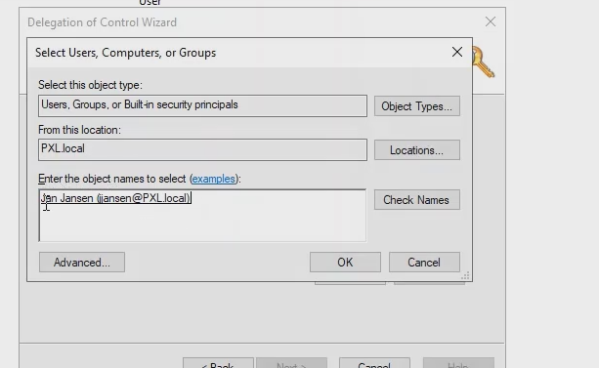

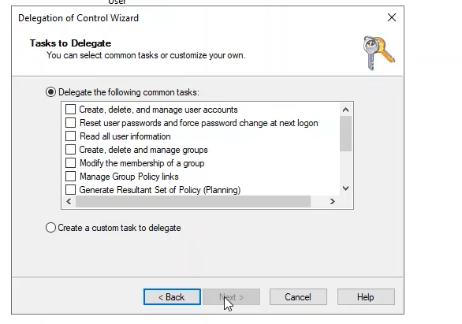

HIE KUN JE KIEZEN WAT DE USER DIE JE HEBT GEKOZEN MAG DOEN IN ZIJN OU

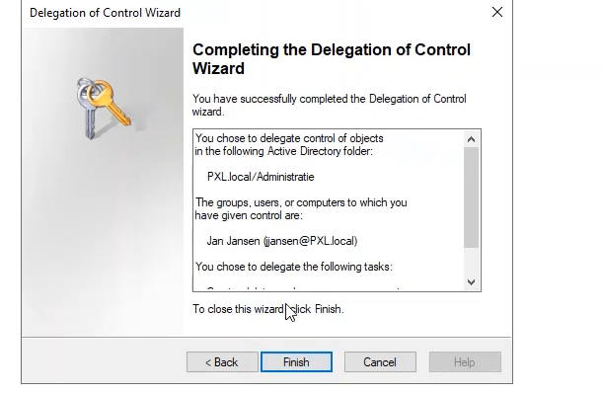

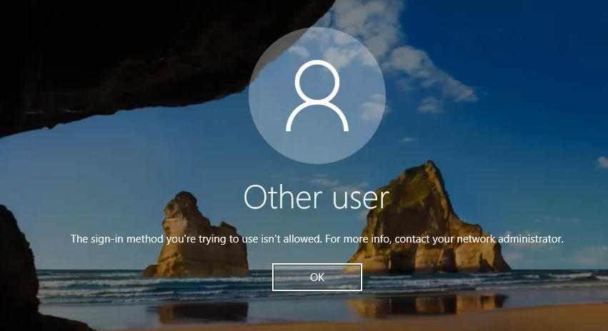

JE ZIE DAT DE USER DIE JE HEBT GEKOZEN NIET KAN AANMELDE OP DE DOMEINCONTOLLER

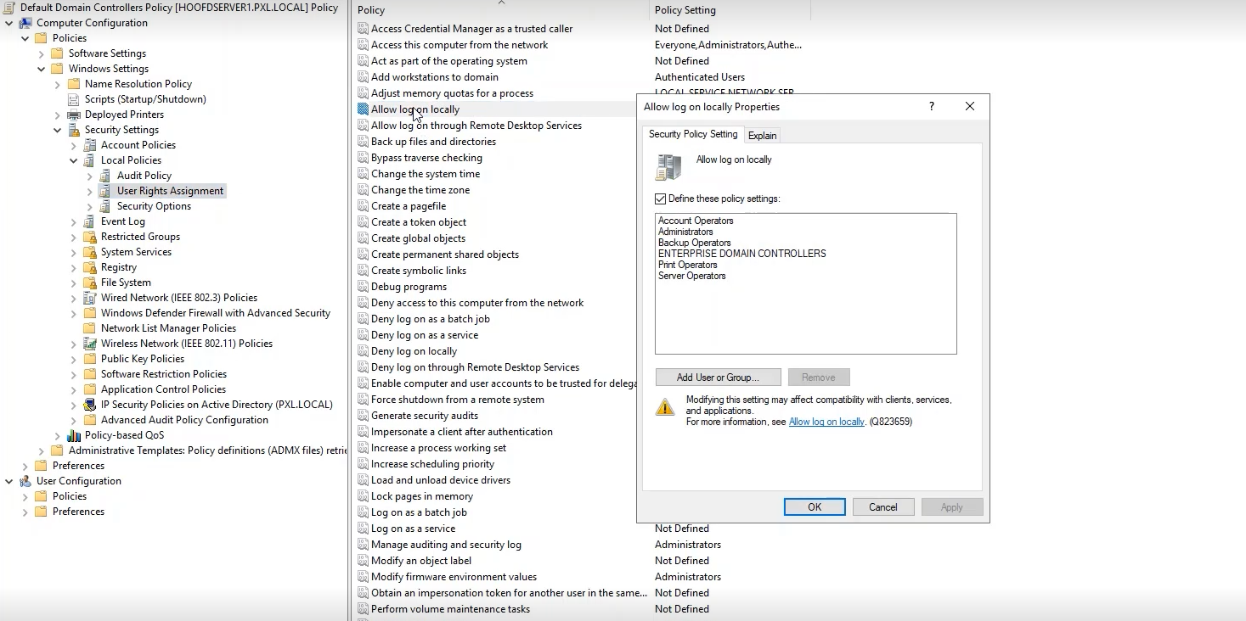

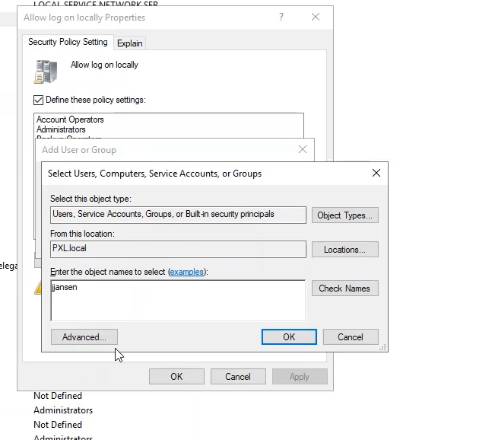

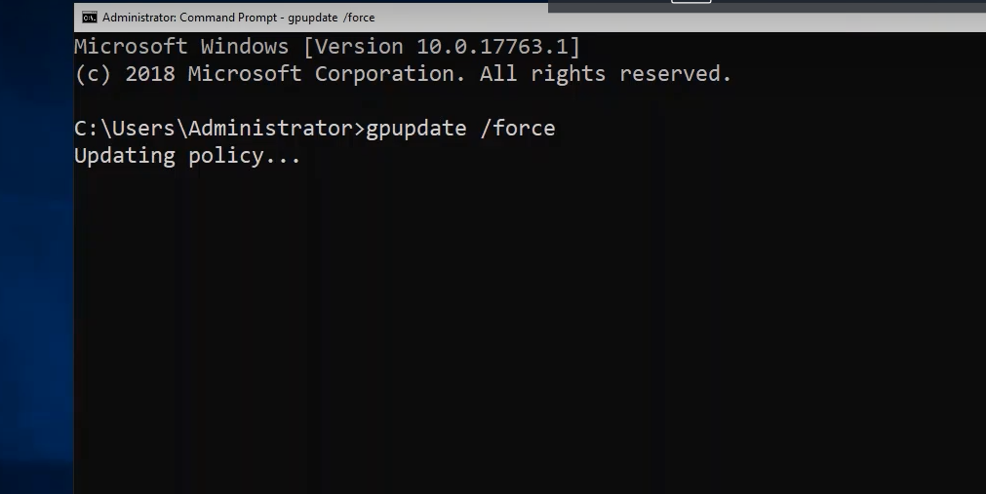

DOE DIT OP DE DOMEIN ADMIN CONTROLLER ZODAT EEN LOKALE GEBRUIKER WEL KAN INLOGGEN

JE KUNT ALLEEN INLOGGEN ALS JE DE GEBRUIKER TOEVOEGD IN DE ADMINISTRATORS GROEP

REMOTE DEKSTOP OP UW WINDOWS SERVER GAAN

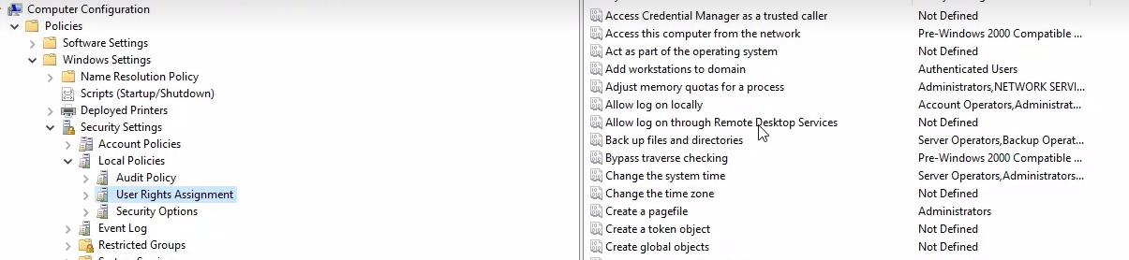

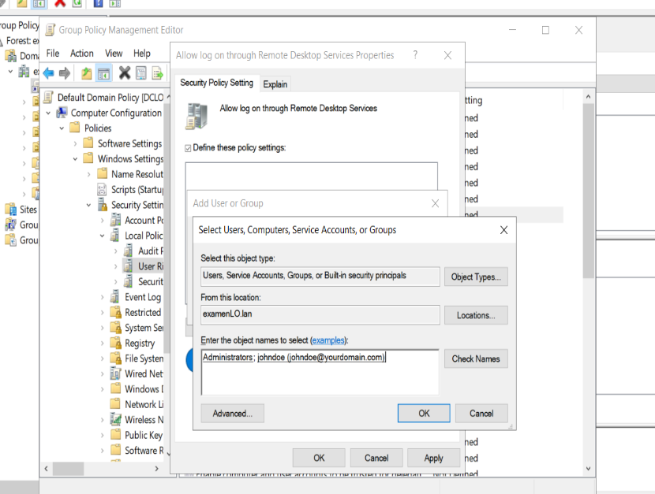

DAARNA OP OK KLIKKEN

VERVOLGEN GA JE NAAR CONTROL PANEL

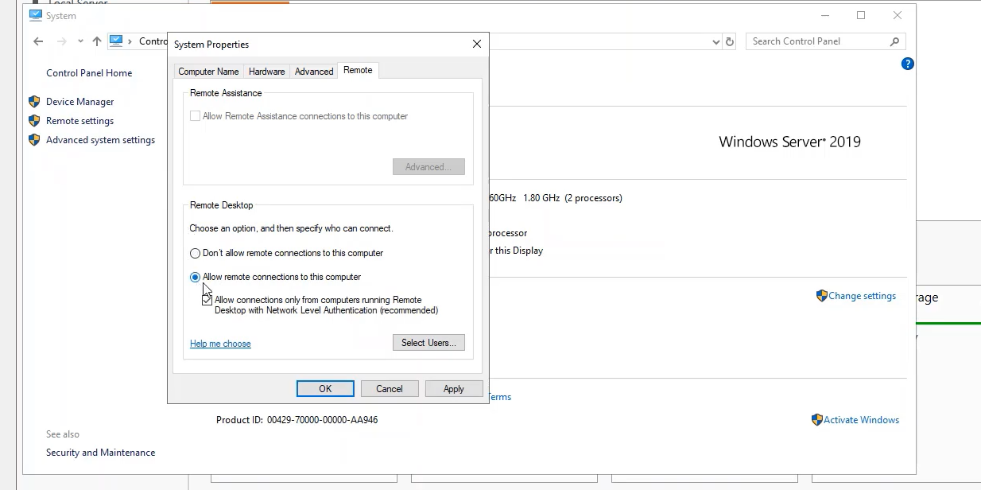

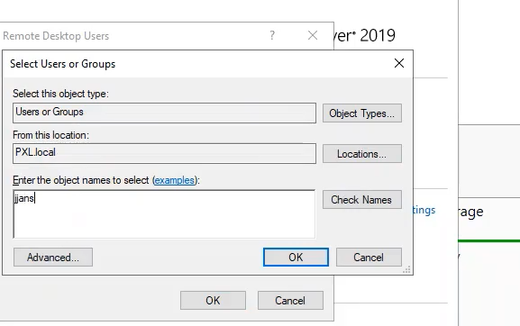

GA NAAR UW CLIEN EN LOG IN MET DE GEBRUIKER WAAR JE REMOTE DEKSTOP HEBT TOEGPAST EN VERVOLGENS

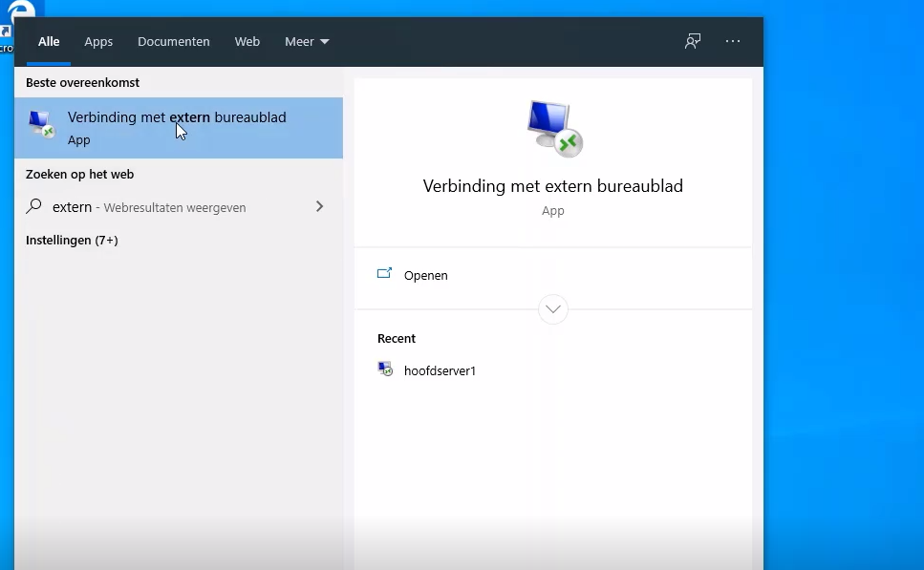

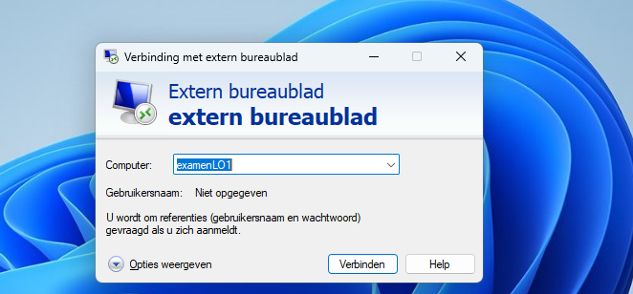

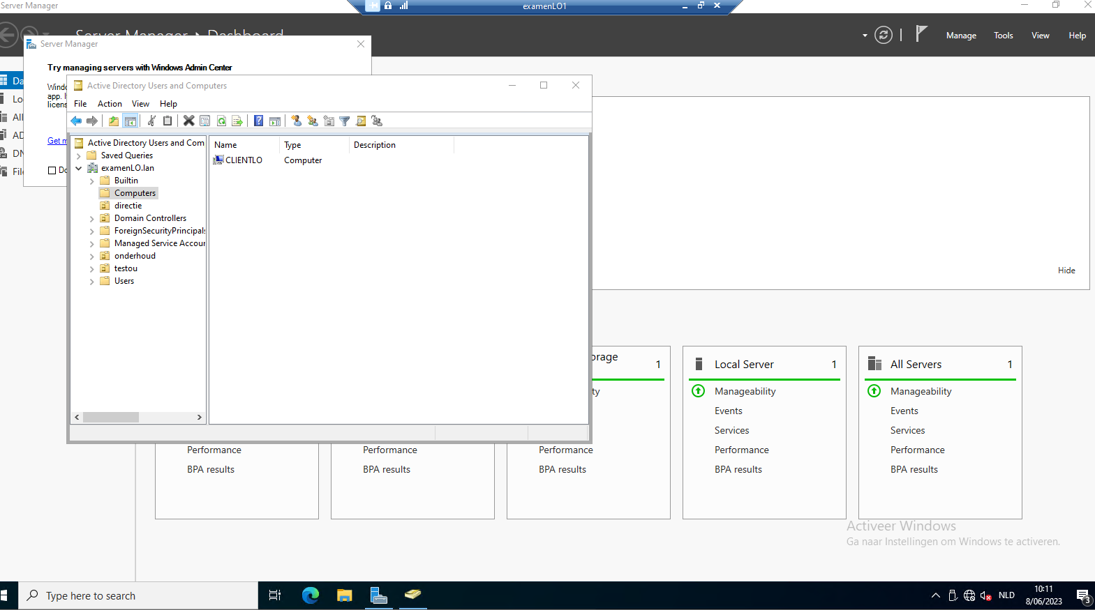

VOILA EN JE BENT BINNEN

RSAT :

EERST INLOGGEN ALS LOKALE GEBRUIKER

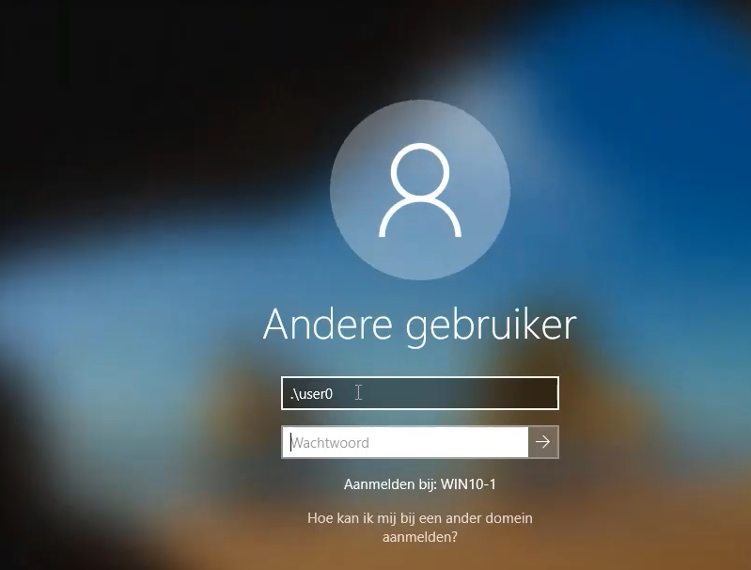

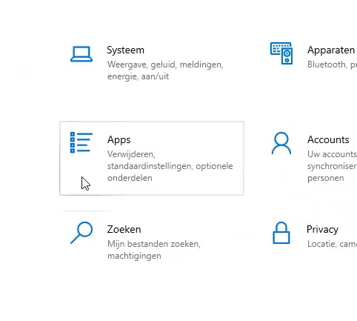

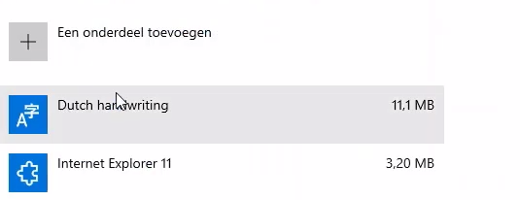

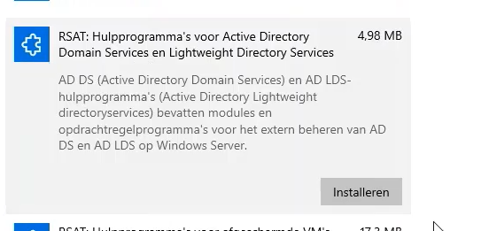

NU TERUG INLOGEEN ALS DOMEINGEBRUIKER

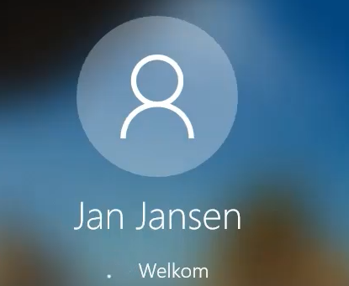

Samenvatting dchp

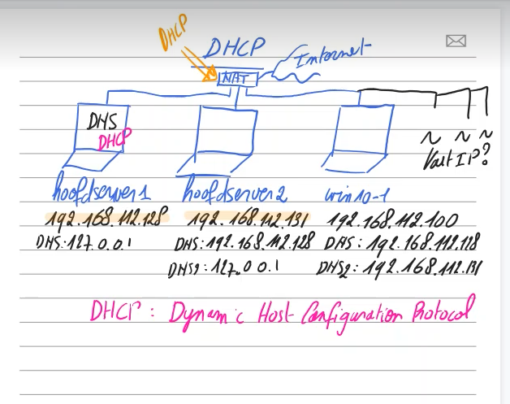

Voordat je een dhcp server maakt moet je eerst de dhcp van vmware uitschakelen.

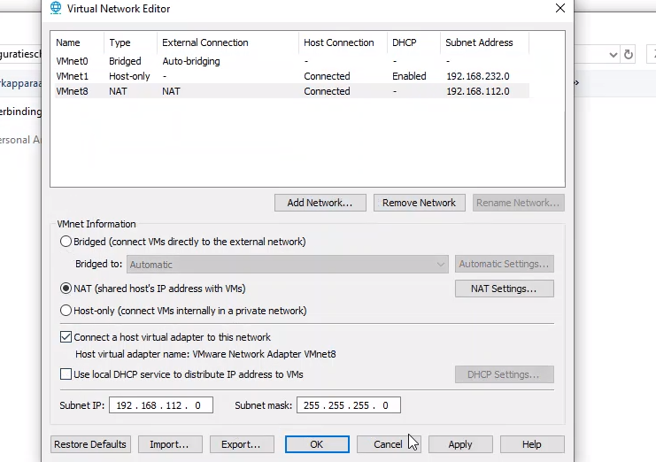

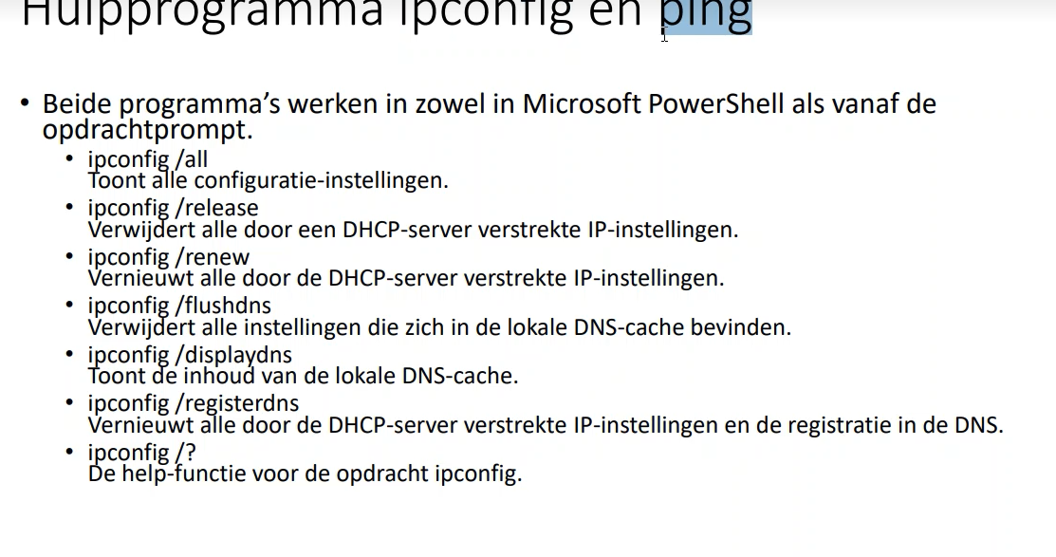

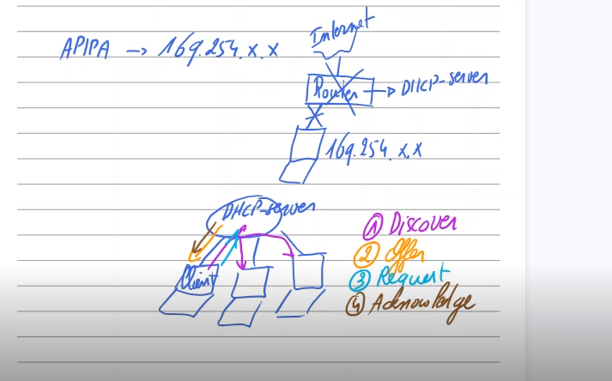

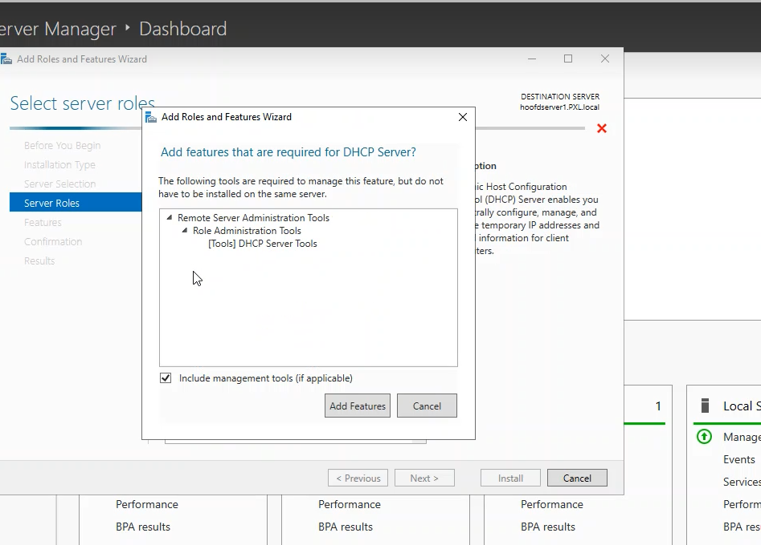

KLIK NEXT TOT INSTALL

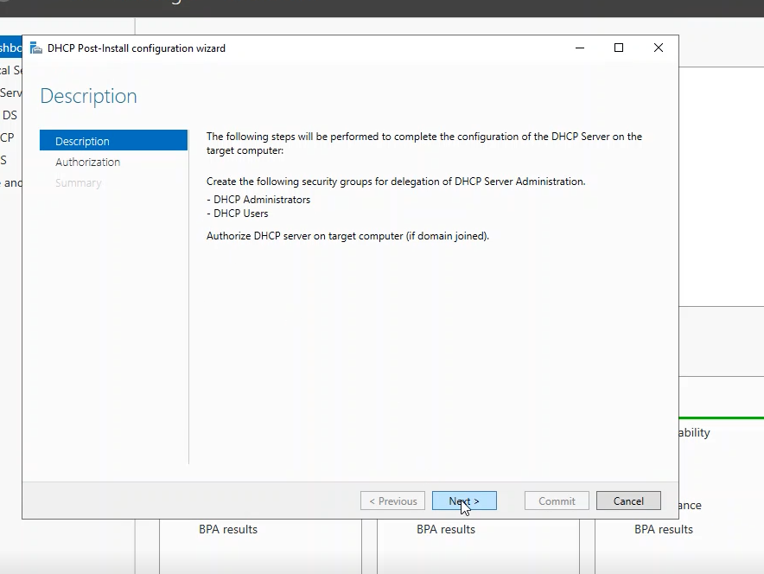

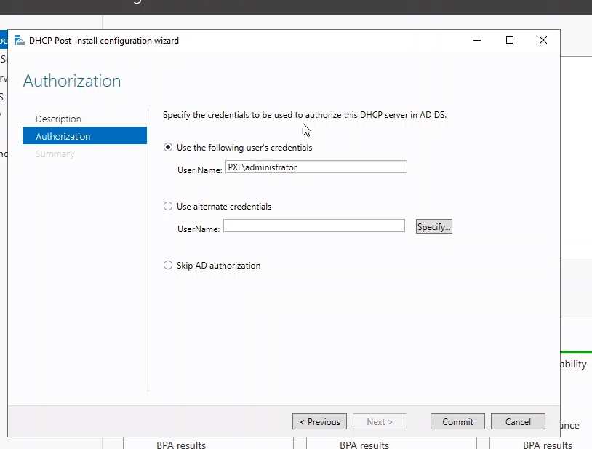

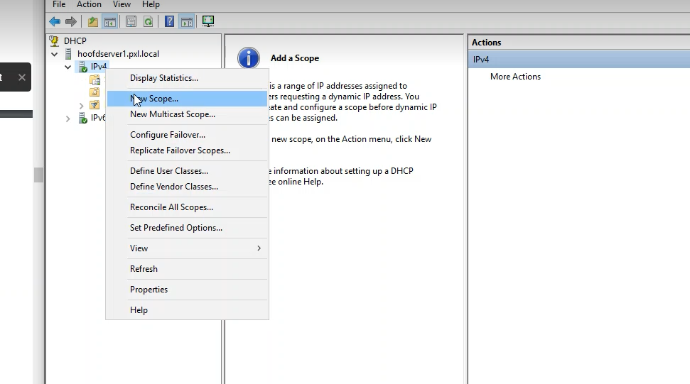

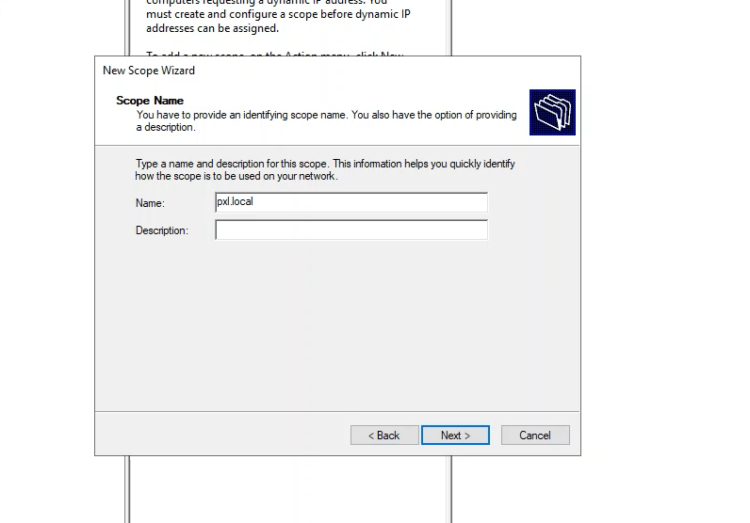

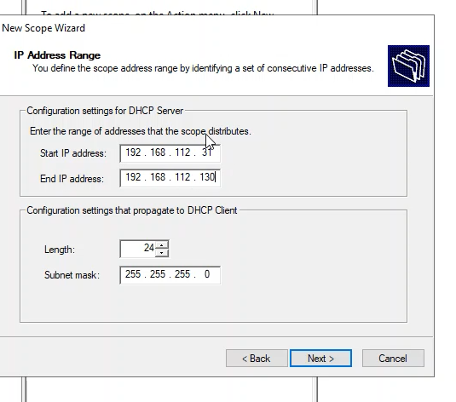

LET WEL OP DAT DE IPADRESSEN DIE JE STATISCH AAN DE VMS HEBT GEGEVEN NIET IN DIE RANGE ZITTEN

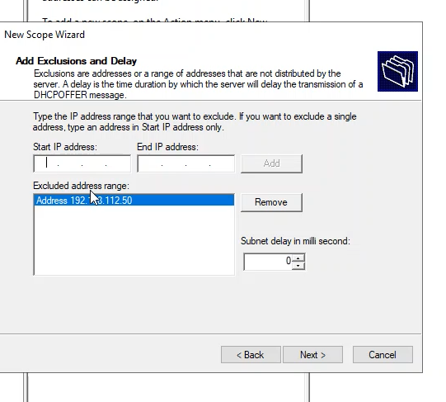

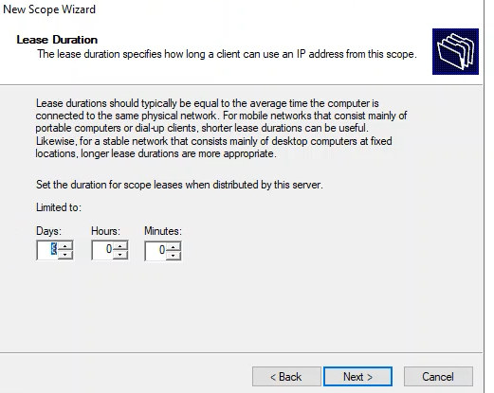

WAT ZT ER ALLEMAAL IN DE DHCP :

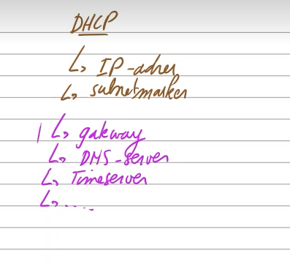

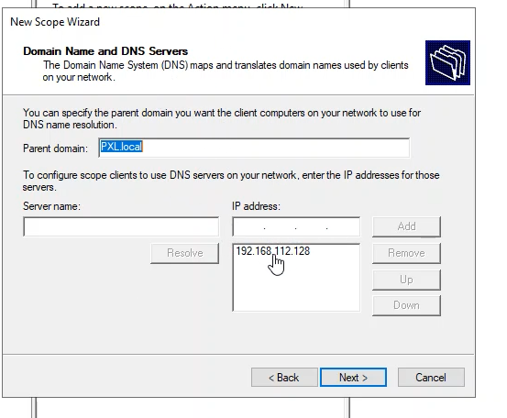

BLIJF OP NEXT KLIKKEN TOT FINISH

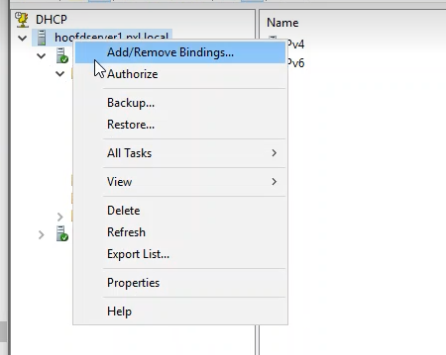

IP ADRESS RESERVEREN BETEKENT DAT WINDOWS CLIENT MACHINE ALTIJD DEZELEFDE IP NUMMER KRIJGT VAN DE CLIENT

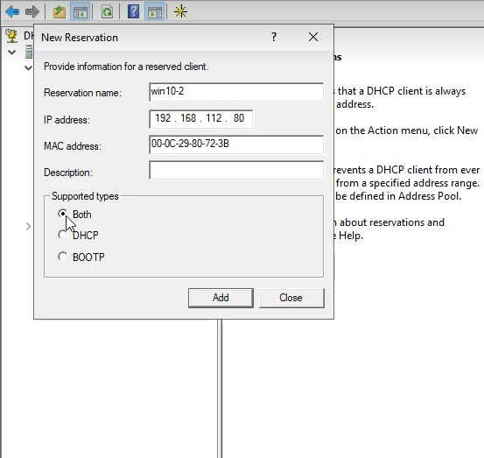

JE GEEFT DE MAC ADRESS VAN DE CLIENT MACHINE

ZET DE NETWERK KAART UIT EN TERUG AAN OM DE DHCP IP TE KRIJGEN

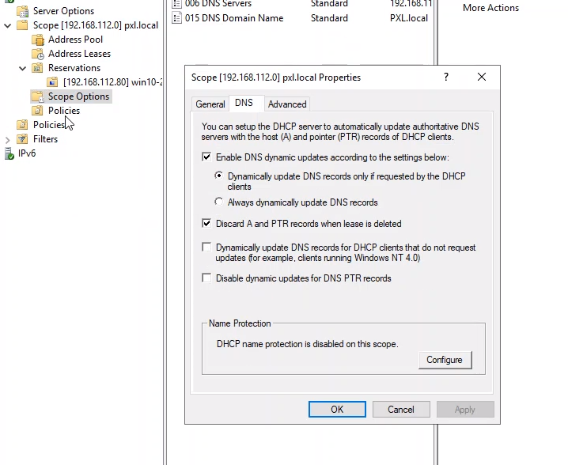

KLIK OP RECHTER MUISKNOP OP SCOPE EN DAN PROPERTIES . op de foto zie dynamic dns dus als je een nieuw ip door dhcp krijgt dan wword het ook geupdate bij de dns

Dhcp powerhell

